|  |  |
| --- | --- |
| Gerb-BMSTU_01 | **Министерство образования и науки Российской Федерации**  **Федеральное государственное бюджетное образовательное учреждение**  **высшего образования**  **«Московский государственный технический университет**  **имени Н.Э. Баумана**  **(национальный исследовательский университет)»**  **(МГТУ им. Н.Э. Баумана)** |

ФАКУЛЬТЕТ Информатика и системы управления

КАФЕДРА Системы обработки информации и управления

**РАСЧЕТНО-ПОЯСНИТЕЛЬНАЯ ЗАПИСКА**

***К ВЫПУСКНОЙ КВАЛИФИКАЦИОННОЙ РАБОТЕ***

***НА ТЕМУ:***

***Система навигации по ГЗ МГТУ им. Н.Э.Баумана на основе анализа сигналов Wi-Fi сети***

Студент \_\_ИУ-5 81\_\_ **\_\_\_\_\_\_\_\_\_\_\_\_\_\_\_\_\_ \_\_И. А. Попов\_\_\_\_**

(Группа) (Подпись, дата) (И.О.Фамилия)

Руководитель ВКР **\_\_\_\_\_\_\_\_\_\_\_\_\_\_\_\_\_ \_\_А.П. Сёмкин\_\_\_**

(Подпись, дата) (И.О.Фамилия)

Нормоконтролер **\_\_\_\_\_\_\_\_\_\_\_\_\_\_\_\_\_ \_\_Ю.Н. Кртотов\_\_**

(Подпись, дата) (И.О.Фамилия)

2021 г.

РЕФЕРАТ

Расчётно-пояснительная записка квалификационной работы бакалавра содержит 60 страниц. С приложениями объем составляет 84 страницы. Работа включает в себя 5 таблиц и 23 иллюстрации. В процессе выполнения было использовано 15 источников.

Объектом разработки является мобильно приложение, определяющее местоположение пользователя и осуществляющее навигацию по нескольким важным местам внутри главного здания МГТУ им Н.Э. Баумана.

Целью разработки является помощь в нахождении мест (лестницы, аудитории, выходы) в главном здании МГТУ им. Н.Э. Баумана для человека, не имеющего опыта в ориентировании в главном учебном корпусе (абитуриент, первокурсник и т.д.).

В процессе выполнения квалификационной работы бакалавра был разработан метод определения местоположения внутри здания на основании данных от точек доступа беспроводной сети Wi-Fi; изучены алгоритмы построения маршрутов, из которых был реализован наиболее подходящий.

Пояснительная записка содержит 3 приложения.

СОДЕРЖАНИЕ

[РЕФЕРАТ 2](#_Toc73971696)

[СОДЕРЖАНИЕ 3](#_Toc73971697)

[ВВЕДЕНИЕ 5](#_Toc73971698)

[1 ПОСТАНОВКА ЗАДАЧ РАЗРАБОТКИ 6](#_Toc73971699)

[1.1 Задача ориентирования внутри помещений 6](#_Toc73971700)

[1.1.1 Существующие технологии 6](#_Toc73971701)

[1.2 Теория определения местоположения с помощью Bluetooth\Wi-Fi 9](#_Toc73971702)

[1.3 Задача построения маршрутов 10](#_Toc73971703)

[1.3.1 Алгоритмы построения маршрутов 10](#_Toc73971704)

[1.4 Анализ предметной области 12](#_Toc73971705)

[2 КОНСТРУКТОРСКО-ТЕХНОЛОГИЧЕСКАЯ ЧАСТЬ 15](#_Toc73971706)

[2.1 Выбор программных и технических средств разработки 15](#_Toc73971707)

[2.2 Определение местоположения 16](#_Toc73971708)

[2.2.1 Сбор данных 16](#_Toc73971709)

[2.2.2 Обработка данных 19](#_Toc73971710)

[2.2.3 Алгоритм 38](#_Toc73971711)

[2.2.4 Оценка точности модели 41](#_Toc73971712)

[2.3 Навигация 42](#_Toc73971713)

[2.3.1 Карты 42](#_Toc73971714)

[2.3.2 Структура базы данных 44](#_Toc73971715)

[2.3.3 Алгоритм составления маршрутов\поиск места 48](#_Toc73971716)

[2.3.4 Алгоритм построения маршрута на этаже 52](#_Toc73971717)

[2.4 Работа приложения 54](#_Toc73971718)

[2.4.1 Интерфейс 54](#_Toc73971719)

[2.4.2 Демонстрация работы алгоритмов 56](#_Toc73971720)

[ЗАКЛЮЧЕНИЕ 58](#_Toc73971721)

[СПИСОК ИСПОЛЬЗОВАННЫХ ИСТОЧНИКОВ 59](#_Toc73971722)

[Приложение А Графические материалы 61](#_Toc73971723)

[Приложение Б Техническое задание 71](#_Toc73971724)

[2. Основание для разработки 74](#_Toc73971725)

[3. Исполнитель 74](#_Toc73971726)

[4. Назначение и цель разработки 74](#_Toc73971727)

[5. Задачи, подлежащие решению 74](#_Toc73971728)

[6. Требования к разработке 75](#_Toc73971729)

[6.1. Требования к функциональности программного изделия 75](#_Toc73971730)

[10. Дополнительные условия 77](#_Toc73971731)

[Приложение В Программа и методика испытаний 78](#_Toc73971732)

ВВЕДЕНИЕ

Главный учебный корпус МГТУ им. Н.Э. Баумана представляет из себя весьма большое здание с несложной на первый взгляд планировкой. Однако, первое впечатление обманчиво и люди, не знакомые с нюансами расположения некоторых аудиторий, коридоров и т.п., испытывают трудности поиске маршрута до точки назначения. Дискомфорт, вызванный недостатком опыта ориентирования в главном здании, в основном ощущают абитуриенты и первокурсники, которые не могут отыскать аудиторию, в которой занятия ещё не проводились. Чаще всего следствием не знания планировки здания являются опоздания. В редких случаях – пропуски занятий.

В данной выпускной квалификационной работе ставится цели разработать надёжный метод ориентирования внутри здания, изучить алгоритмы построения маршрутов от точки до точки, разработать мобильное приложение, реализующее систему навигации в главном здании МГТУ им. Н.Э. Баумана. Система должна предоставить возможность составить маршрут до места назначения первой необходимости таких как лестницы, туалеты, выходы и т.д.

Актуальность данной работы обусловлена необходимостью снижения количества случаев пропуска занятий и опозданий по причине не знания планировки главного учебного корпуса МГТУ им. Н.Э. Баумана. Вариантами дальнейшего развития системы могут быть: трехмерная карта помещений, построение маршрутов до абсолютно любой аудитории.

1. ПОСТАНОВКА ЗАДАЧ РАЗРАБОТКИ
   1. Задача ориентирования внутри помещений

В последнее время всё более актуальной становится проблема навигации внутри помещений, а также предоставления посетителям услуг, основанных на их местоположении (LBS – Location-based service) и предпочтениях. Здания становятся всё более объёмными и нередко имеют довольно сложную структуру, ориентироваться в которой могут лишь те, кто постоянно посещает такие здания, а для неподготовленного человека ориентирование в таких местах превращается в пытку [1].

* + 1. Существующие технологии

Для навигации внутри помещений могут использоваться такие технологии как GSM, GPS\Глонасс, позиционирование по точкам доступа Wi-Fi, Bluetooth Beacon, геомагнитное позиционирование, а также системы, использующие все или несколько из перечисленных выше методов.

GPS\Глонасс

Системы спутникового позиционирования крайне плохо работают внутри помещений (или не работают вообще) из-за слабой системы приёма-передачи сигналов на устройствах. Иными словами, смартфон не способен уловить сигналы от спутников даже за небольшой стеной. Идеальными условиями для таких систем будут здания с радиопрозрачными перекрытиями (например, стеклянные), что встречается невероятно редко, работа на открытом небе, или в непосредственной близости к окнам. Такие ограничения сводят на нет любые попытки приспособить технологию для навигации внутри зданий.

GSM

Не смотря на то что положение станций связи сотовых сетей известны, точность позиционирования оставляет желать лучшего. Во-первых, для определения положения абонента с помощью вышек связи, необходимо находиться в поле досягаемости как минимум трёх из них. Усугубляет ситуацию то, что в глубине больших зданий, GSM связь может отсутствовать полностью. Во-вторых, точность позиционирования составляет несколько десятков метров на открытой местности. В-третьих, некоторые станции могут быть мобильными и перемещаться со временем. Ввиду вышеперечисленных особенностей, позиционирование внутри зданий за счёт сети GSM не имеет практического смысла.

Навигация по Wi-Fi

Определение местоположения с помощью Wi-Fi имеет ряд преимуществ по сравнению с вышеперечисленными методами. Как правило, инфраструктура для такой технологии уже присутствует в здании, поэтому метод, основанный на Wi-Fi, является наименее трудозатратным в реализации. Проблемой может быть тот факт, что расположение точек доступа Wi-Fi не всегда известно. Если сеть Wi-Fi в здании изначально не предполагает осуществления навигации, точность может составлять один-два десятка метров. Однако, в том случае, когда навигация предусматривалась с момента проектирования сети точность будет приближаться к значениям в три-пять метров [1]. Стоит отметить, что реализация и поддержка такой сети сложнее и дороже. Для навигации не требуется подключение к какой-либо сети. Устройство пользователя постоянно сканирует сети вокруг себя и по полученным данным (идентификатор точки доступа, сила сигнала от неё) либо связывается с сервером, который хранит актуальную информацию о расположении точек доступа, либо с помощью встроенного алгоритма, определяет местоположение.

Использование Bluetooth-маячков Beacon

Данный метод напоминает навигацию по точкам доступа Wi-Fi, но вместо них используются Bluetooth-маячки. В целом, алгоритм определения местоположения совпадает с описанным выше: маячки рассылают данные о себе, устройство пользователя сканирует эфир и определяет позицию, основываясь на силе сигналов видимых маячков. Рассылаемая информация, кроме служебной, содержит идентификатор Beacon-маячка и эталонную силу сигнала на расстоянии одного метра. Дальность действия лежит в пределах пары десятков метров, зависит от модели и настроек. В маячках используется стандарт Bluetooth 4.0 LE (Low Energy или «низкое энергопотребление»), который получил крайне широкое распространение среди носимых устройств. Благодаря этому, питание маячков может осуществляться небольшой литиевой батарейкой непрерывно на протяжении одного или двух лет.

Минусом технологии является цена, так как для достоверного позиционирования нужно быть в зоне видимости нескольких маячков, размещать их нужно на расстоянии нескольких метров друг от друга, а стоимость одного в среднем составляет 1200 рублей. Также необходимо следить за работоспособностью маячков, изменением обстановки внутри помещений и т.д., из чего могут следовать дополнительные расходы. Однозначным плюсом будет превосходная точность навигации, теоретическая возможность позиционирования даже внутри одной комнаты.

Такой метод навигации может быть использован крупными кампаниями в помещениях со сложной или меняющейся планировкой, например, выставочные залы, склады, большие офисные здания и т.д.

* 1. Теория определения местоположения с помощью Bluetooth\Wi-Fi

В случае использования технологии Beacon, когда мачки располагаются в непосредственной близости, могут быть применены различные алгоритмы уточнения местоположения. Не смотря на то, что в прямой видимости может находиться сразу несколько маячков, определение расстояния до них за счёт одной только силы сигнала может быть не достаточно так как на неё влияют посторонние факторы:

* Ориентация и характеристика направленности излучения или приёма антенной маячка/пользовательского устройства;
* Присутствие крупных экранирующих объектов (человек таковым тоже является) по направлению от маячка до устройства;
* Наличие поблизости поверхностей из материалов, хорошо отражающих радиосигнал, за счёт многолучевой интерференции с основным лучом.

Для повышения достоверности полученных сигналов, можно усреднять данный по нескольким измерениям, для расчёта позиции брать сигнал от трех самых сильных источников. Далее можно применить метод трилатерации – определение положения путём построения смежных треугольников, все стороны которых известны. В данном случае, расстояния между вершинами треугольников, которые являются маячками, уже известны, а длины сторон до вершины, обозначающей устройство пользователя, вычисляются из сил сигналов от маячков [1].

В случае с точками доступа Wi-Fi сети ситуация несколько отличается ввиду гораздо большей мощности передатчиков. Факторы, влияющие на силу принимаемого сигнала такие же, как и для Bluetooth-маячков, однако, дальность приёма может доходить до десятков метров даже с учётом нахождения на пути сигнала крупных преград (стены, перекрытия, люди и т.д.). Из-за этой особенности определение расстояния до точки доступа, основываясь на относительной силе сигнала, может быть применимо только в том случае, если их расположение учитывает возможность навигации. А именно, расположение нескольких точек доступа в прямой видимости на всей территории, где необходимо определять местоположение. При выполнении этого условия можно применять метод трилатерации и получать приемлемую точность в несколько метров.

* 1. Задача построения маршрутов

Для осуществления полноценной навигации, система должна иметь возможность построения маршрута от позиции, где находится пользователь, до нужного ему пункта назначения. Как правило, такая задача рассматривается как поиск маршрута внутри графа. Учитывая то, что различные вариации этой задачи беспокоят умы человечества на протяжении сотен лет [2], появились различные методы её решения со своими плюсами и минусами. Однако, поиск новых, более оптимальных, гибких алгоритмов ведётся до сих пор.

* + 1. Алгоритмы построения маршрутов

Рассмотрим некоторые из существующих алгоритмов, позволяющих построить маршрут внутри неориентированного графа.

Поиск в ширину

Данный алгоритм является одним наиболее простых и базовых методов обхода графа. Его суть в том, что у нас есть некоторая текущая вершина, с которой мы все смежные, непройденные вершины, заносим в очередь и выбираем следующий элемент (который хранится первым в очереди), чтобы его сделать текущим [3].

Если разбить данный алгоритм на этапы, можно выделить следующие правила:

1. Посетить следующую, ранее не посещенную вершину, смежную с текущей вершиной, пометить её заранее и занести в очередь.
2. Если выполнение правила #1 невозможно — извлечь вершину из очереди и сделать её текущей вершиной.
3. Если правило #1 и #2 невозможно, обход закончен, а все вершины пройдены (если граф связный).

Алгоритм Дейкстры

В случае, если лучи графа имеют разную длину, граф будет называться взвешенным. Алгоритм Дейкстры позволяет находить кратчайший маршрут в подобных графах.

Этапы алгоритма Дейкстры:

1. Поиск узла, переход к которому будет составлять наименьшую стоимость.
2. Вычисление, сколько времени нужно, чтобы добраться до всех ещё не затронутых алгоритмом соседей по отношению к узлу, в котором находимся.
3. Перемещаемся в тот узел, после перехода в который время движения увеличится меньше, чем при переходе к любому другому соседу;
4. Перейти к этапу 1.

Цикл этих этапов мы будем повторять до тех пор, пока все вершины не будут пройдены [3].

Метод ветвей и границ

В основе которого метода лежит идея последовательного разбиения множества допустимых решений. На каждом шаге метода элементы разбиения (подмножества) подвергаются анализу – содержит ли данное подмножество оптимальное решение или нет. Если рассматривается задача на минимум, то проверка осуществляется путем сравнения нижней оценки значения целевой функции на данном подмножестве с верхней оценкой функционала. В качестве оценки сверху используется значение целевой функции на некотором допустимом решении. Допустимое решение, дающее наименьшую верхнюю оценку, называют рекордом. Если оценка снизу целевой функции на данном подмножестве не меньше оценки сверху, то рассматриваемое подмножество не содержит решения лучше рекорда и может быть отброшено. Если значение целевой функции на очередном решении меньше рекордного, то происходит смена рекорда. Будем говорить, что подмножество решений просмотрено, если

установлено, что оно не содержит решения лучше рекорда.

Если просмотрены все элементы разбиения, алгоритм завершает работу, а текущий рекорд является оптимальным решением. В противном случае среди непросмотренных элементов разбиения выбирается множество, являющееся в определенном смысле перспективным. Оно подвергается разбиению (ветвлению). Новые подмножества анализируются по описанной выше схеме. Процесс продолжается до тех пор, пока не будут просмотрены все элементы разбиения [4].

* 1. Анализ предметной области

Wi-Fi сети в ГЗ МГТУ им. Н.Э. Баумана можно условно разделить на 3 типа:

1. Официальные – сети, SSID которых начинается со слова «bmstu». Покрывают почти всю территорию здания;
2. Неофициальные точки доступа – Wi-Fi роутеры, устанавливаемые внутри кабинетов или аудиторий. В SSID сети может содержаться номер кабинета, название кафедры, название роутера по умолчанию.
3. «Плавающие» сети. Такие сети создаются бытовыми приборами, не предоставляющими доступ в интернет, такими как МФУ или принтеры с поддержкой Wi-Fi Direct, либо смартфонами, работающими в режиме Wi-Fi модема. SSID таких сетей содержит фирму, модель устройства, создавшего сеть, название модели смартфона, имя его владельца и пр. Сети такого типа отличаются совей непредсказуемостью: принтеры могут быть отключены, перемещены, заменены и т.д., появление смартфона в режиме Wi-Fi модема грубо можно отнести к случайному событию.

Руководствуясь условиями и особенностями навигации с помощью Wi-Fi, описанными выше, можно сделать следующие выводы о применимости этого метода для главного учебного корпуса МГТУ им. Н.Э. Баумана:

* Для навигации подходят сети первого и второго типа. Их стабильность позволяет полагаться на сигнал при учёте местоположения.
* Значительная часть точек доступа скрыты за стенами, а их расположение достоверно не известно. Что вызовет большие трудности для позиционирования методом трилатерации.
* Главный учебный корпус по большей части состоит из длинных коридоров шириной несколько метров. В таких коридорах может происходить многократное отражение Wi-Fi сигнала, из чего следует невозможность определять расстояние до точки доступа, основываясь на силе сигнала.

Ввиду того, что поднять точность позиционирования с помощью трилатерации слишком сложно, территорию здания можно разделить на «зоны навигации» большого размера. Например, представить коридор как отдельную зону навигации. Определение правильной зоны можно осуществить с большой точностью.

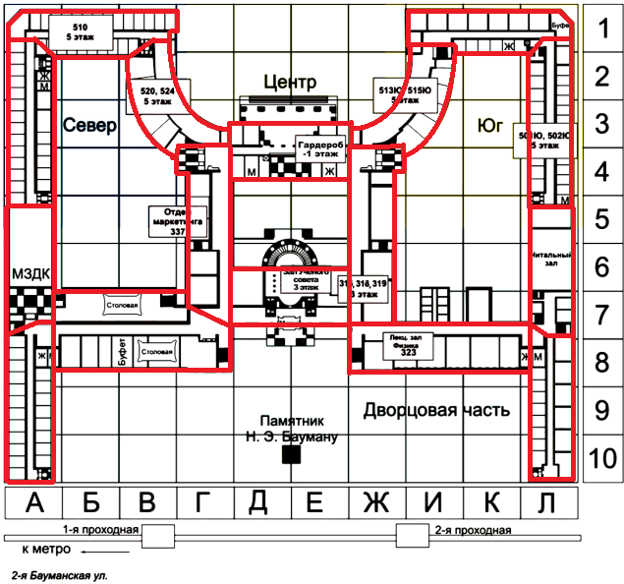

Рисунок 1. Пример деления территории ГЗ на зоны.

На рисунке 1 красным контуром обведены все 16 зон, внутри которых осуществляется определение положения пользователя.

Таким образом, карту каждого этажа можно представить, как связный неориентированный граф с узлами в центре каждой зоны навигации. С учётом того, что расстояния между центрами каждой из зон навигации примерено одинаковые, граф можно считать невзвешенным.

1. КОНСТРУКТОРСКО-ТЕХНОЛОГИЧЕСКАЯ ЧАСТЬ
   1. Выбор программных и технических средств разработки

Для реализации системы был выбран комплекс следующих технических средств: смартфон под управлением операционной системы Android версии не ниже 6.0.0. Для создания и отладки модели: персональный компьютер под управлением операционной системы Windows 8.1.

Из программных средств разработки для реализации системы был выбран язык программирования Java. Для создания и отладки модели был использован комплекс следующих программных средств: язык программирования Python, Jupyter Notebook, библиотеки Pandas [5], Numpy [6].

Язык программирования Python

Python – интерпретируемый высокоуровневый язык программирования, получивший популярность благодаря простоте освоения и широким возможностям [7]. Сегодня для этого языка существует огромная информационная база, большое разнообразие библиотек, позволяющих реализовывать проекты в совершенно любых сферах: от модификаций для компьютерных игр, до машинного обучения и Data Science. Основными преимуществами данного языка, как инструмента прототипирования, являются: скорость реализации, простота анализа кода. Другими словами, благодаря минималистичному синтаксису, программы на языке Python можно писать быстрее, чем функциональные аналоги на Java или C++. Однако, к минусам языка относят невысокую скорость работы и большой расход памяти в сравнении с теме же Java и C++.

Операционная система Android

Android – самая популярная операционная система среди смартфонов по данным за последний год [8]. Получила широкое распространение благодаря относительной дешевизне устройств по её управлением, широким функциональным возможностям, гибкости различных настроек, а также колоссальному списку поддерживаемых устройств. Большим преимуществом в разработке приложений, ориентированных на данную ОС, является огромное сообщество, множество курсов, уроков, статей, призванных помогать в её освоении.

Официальными языками программирования для создания приложений на ОС Android являются Java, который используется с момента выхода первой официальной версии Android 1.0 и набора средств разработчика в сентябре 2008 года [9], и Kotlin от кампании JetBrains, получивший статус официального в мае 2017 года [10].

Поддержка приложений на разных устройствах и платформах достигается за счёт того, что Android основан на виртуальной машине Java.

* 1. Определение местоположения
     1. Сбор данных

Для понимания того как здание покрывается сетью Wi-Fi, было разработано приложение «Wi-Fi data collector» для сбора данных от Wi-Fi точек доступа [11]. Программа создана для работы на устройствах под управлением операционной системы Android версии не ниже 6.0.0 на языке Java.

Функциональные требования к приложению:

* Сканирование сетей Wi-Fi [12][13];
* Сохранение видимых устройством сетей с запоминанием их: MAC-адреса, SSID, этажа и части помещения, в котором сеть видна, силы сигнала, точного времени сохранения [14][15].
* Выбор местоположения, в котором ведётся запись данных.
* Просмотр данных о нескольких видимых точках доступа в данный момент.
* Уведомление о количестве записанных сетях.

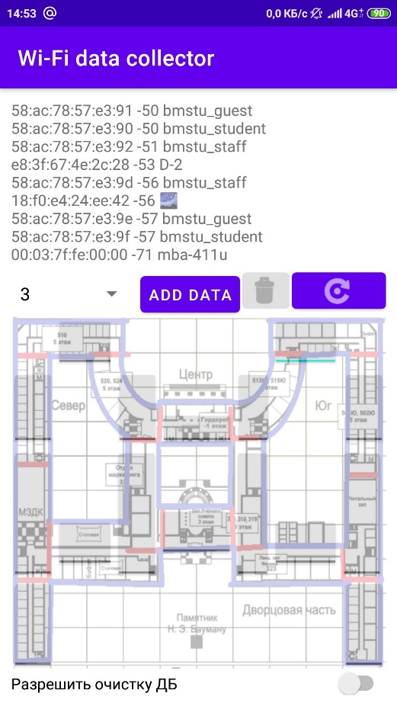 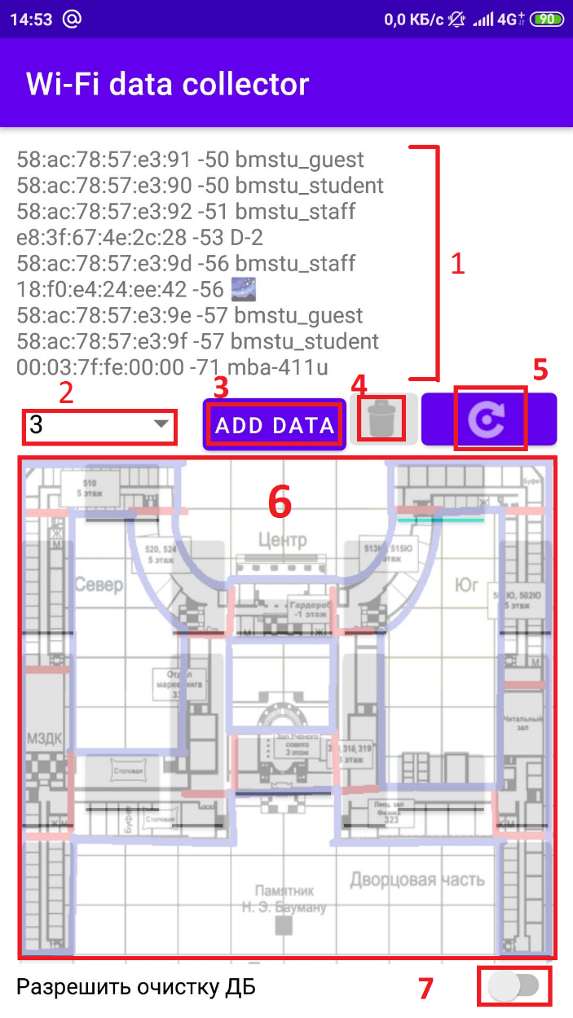

Рисунок 2. Итоговый вид интерфейса приложения, а) чистый; б) с подписями.

На рисунке 2 продемонстрированы элементы пользовательского интерфейса:

1. Поле, в котором отображаются первые девять сетей с самыми сильными сигналами;
2. Выпадающий список для выбора этажа, на котором производится сканирование сетей;
3. Кнопка «add data», по нажатии которой происходит запись данных в БД
4. Кнопка (неактивная) предназначена для очистки БД;
5. Кнопка нужна для ручного обновления сканирования сетей. В смартфонах Android сканирование сетей происходит раз в 3-7 секунд, этого времени хватает чтобы можно было перейти в новую зону позиционирования, но, для большей точности данных была размещена кнопка для ручного обновления результатов сканирования;
6. На фоне карты главного здания над зонами позиционирования расположены 16 залипающих кнопок;
7. В самом низу переключатель, предохраняющий от случайного нажатия на кнопку очистки данных. На рисунке 3 показано состояние интерфейса, кода кнопка очистки данных активна.

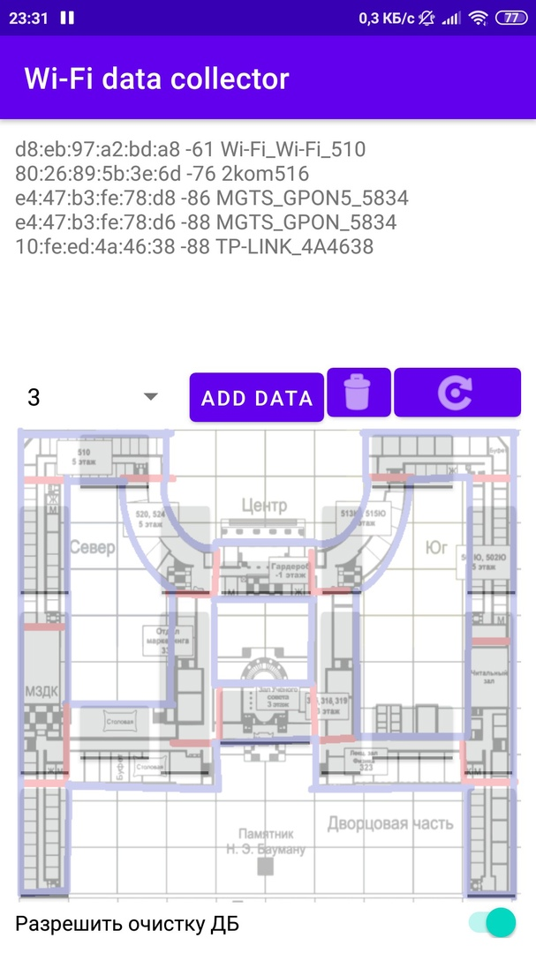

Рисунок 3. Разблокированная кнопка очистки базы данных.

Уведомление о результате записи сетей показано на рисунке 4.

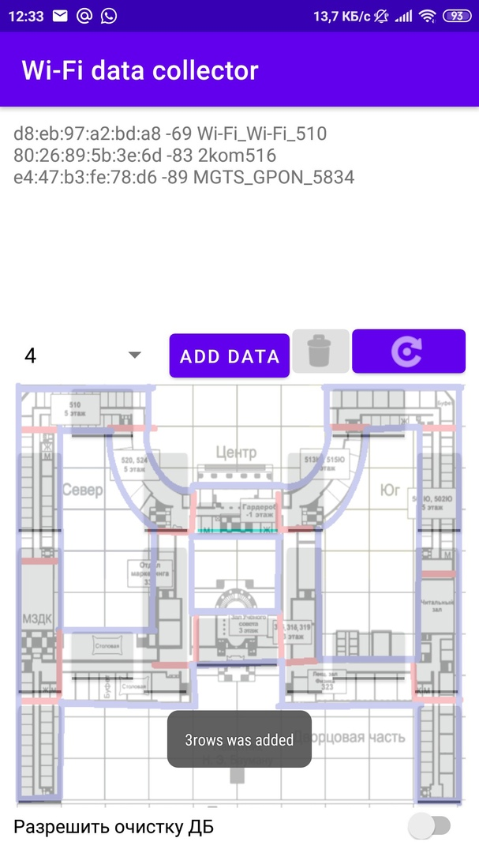

Рисунок 4. Пример уведомления о количестве записанных строк

Также при попытке записи данных без выбора зоны записи не происходит, а появляется предупреждение, показанное на рисунке 5.

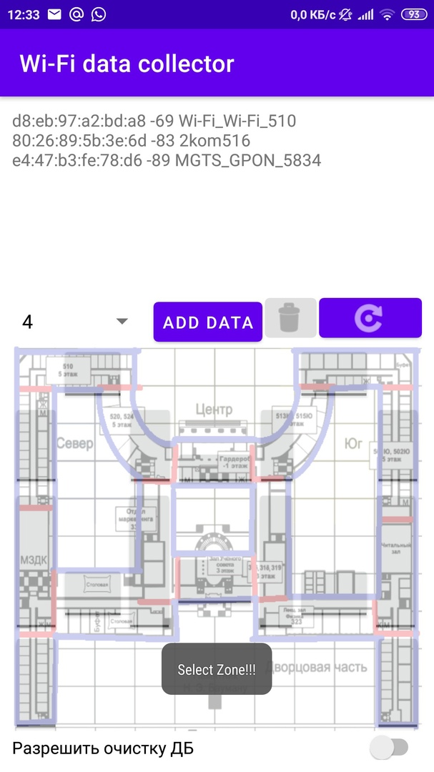

Рисунок 5. Уведомление при попытке записи без выбранной зоны.

Сбор данных происходил в 2 дня, в каждый из которых измерения проводились примерно по часу. Данные записывались примерно каждые 2-5 метров, таким образом на каждую зону приходилось по 3-8 сканирований.

Во второй день сканирование производилось немного чаще, чем в первый и также, были собраны данные с некоторых мест, где были допущены ошибки с указанием позиции сбора данных.

* + 1. Обработка данных

По итогу сбора данных имелось 337 сетей и 710 точек доступа.

* + - 1. Фильтрация SSID

Критерий, по которому производилась отсеивание точек доступа – SSID.

Из списка длинной 337 SSID, были вычеркнуты сети, которые предположительно, базировались на мобильных устройствах других людей, а также бытовой офисной техникой, такой как МФУ. Сети, название которых содержало номер кабинета\аудитории или кафедры, а также сети со скрытым SSID, было решено оставить как надёжные. таким образом список сетей сократился до 122 SSID. Полный список сетей, признанных надёжными для осуществления навигации приведён в таблице 1.

**Таблица 1. SSID сетей, признанные надёжными**

| **№**  **п/п** | **SSID** |
| --- | --- |
| 1 | !wifipress |
| 2 | !wifipress\_guest |
| 3 | 335\_Y-2 |
| 4 | 335\_Y-5 |
| 5 | 350 |
| 6 | 350\_5G |
| 7 | 354a |
| 8 | 363b |
| 9 | 401-au |
| 10 | 410\_2.4G |
| 11 | 410\_5G |
| 12 | 426\_asp |
| 13 | 492\_10 |
| 14 | 704\_1 |
| 15 | ASUS |
| 16 | ASUS\_5G |
| 17 | ASUS\_EBM7 |
| 18 | BIO |
| 19 | BIO\_5G |
| 20 | BP-Sec |
| 21 | BaumanPress |
| 22 | CAFSTATION |
| 23 | CM10-700 |
| 24 | CM10-700 5 |
| 25 | CM10-700 GUEST |
| 26 | DOM.RU Wi-Fi |
| 27 | Discovery |
| 28 | Fiber Optics Lab |
| 29 | GUK-BIO |
| 30 | Gags PRO |
| 31 | Hololab |
| 32 | Hololab\_guest |
| 33 | Hotspot 2.0 |
| 34 | IU1-603 |
| 35 | IU3\_511u\_WiFi |
| 36 | IU3\_511u\_WiFi\_5G |
| 37 | IU3\_Stud\_WiFI |
| 38 | IU3\_Stud\_WiFI\_5G |
| 39 | IU4-net |
| 40 | IU4-net-2 |
| 41 | IU8-5G |
| 42 | KID-LAB |
| 43 | Kafedra SM10 |
| 44 | Kafedra SM10 5 |
| 45 | Keenetic-0409 |
| 46 | Keenetic-0409-5G |
| 47 | Keenetic-2054 |
| 48 | Keenetic-2499 |
| 49 | Keenetic-2536 |
| 50 | Keenetic-4046 |
| 51 | Keenetic-4137 |
| 52 | Keenetic-6655 |
| 53 | Keenetic-7571 |
| 54 | LaserLab |
| 55 | MGTS\_GPON\_C316 |
| 56 | MT1-102 |
| 57 | MT1-103 |
| 58 | MT1-109 |
| 59 | MT1-109-5 |
| 60 | MT1-110 |
| 61 | MT1-113 |
| 62 | MT1-113-5G |
| 63 | MT1-207 |
| 64 | MT2 |
| 65 | MT2\_5G |
| 66 | MT7-216 |
| 67 | MT7-216\_5G |
| 68 | NMKN-RoC |
| 69 | Passpoint Wi-Fi |
| 70 | RT-N14U-903 |
| 71 | SAP-LAB |
| 72 | SLSLab |
| 73 | Studsovet |
| 74 | Studsovet\_5G |
| 75 | TP-LINK\_190 |
| 76 | TP-LINK\_6B1C |
| 77 | TP-LINK\_711FC5 |
| 78 | TP-LINK\_7601 |
| 79 | TP-LINK\_7601\_5G |
| 80 | TP-LINK\_8265F0 |
| 81 | TP-LINK\_CE89 |
| 82 | TP-LINK\_CE89\_5G |
| 83 | TP-Link\_15B2 |
| 84 | TP-Link\_3111 |
| 85 | TP-Link\_3111\_5G |
| 86 | TP-Link\_5D02 |
| 87 | TP-Link\_91C4 |
| 88 | TP-Link\_E0DA |
| 89 | Terahertz\_lab |
| 90 | ZyXEL |
| 91 | ZyXEL\_KEENETIC\_GIGA\_FC9B56 |
| 92 | Zyxel71497a |
| 93 | Zyxel71497a.speed |
| 94 | bmstu-89a |
| 95 | bmstu\_5 |
| 96 | bmstu\_guest |
| 97 | bmstu\_lb |
| 98 | bmstu\_staff |
| 99 | bmstu\_student |
| 100 | dsplab |
| 101 | e10-a1 |
| 102 | e10-a3 |
| 103 | enecon |
| 104 | foodcort |
| 105 | k265 |
| 106 | k265\_5G |
| 107 | linksys |
| 108 | linksys\_5G |
| 109 | mba-411u |
| 110 | mgts for sbrf |
| 111 | mt2 |
| 112 | nii\_isu\_dep1 |
| 113 | pd208 |
| 114 | pd230 |
| 115 | rk5-net |
| 116 | rk9-metodroom |
| 117 | rk9-metodroom\_EXT |
| 118 | rl1nio2 |
| 119 | sec\_ics 2 |
| 120 | ГиперКуб 1 |
| 121 | ГиперКуб 2 |
| 122 |  |

Строка под номером 122 обозначает точки доступа со скрытым SSID.

Затем, из набора данных удаляются все сети, SSID которых отсутствует в приведённом списке.

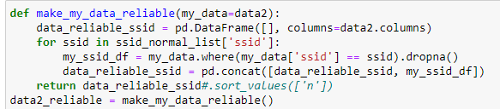

Рисунок 6. Метод фильтрации сетей в наборах данных.

На рисунке 6 показан фрагмент кода, выполняющий фильтрацию сетей.

Где *ssid\_normal\_list['ssid']* – список надёжных SSID;

*data\_reliable\_ssid* – датафрейм, в который добавляются данные надёжных сетей.

Во время работы метода происходит итерация по списку из надёжных сетей (таблица 1). Из входного набора данных ищутся выбираются те записи SSID которых совпадает с SSID из текущей итерации. Эти записи сохраняются в переменной *my\_ssid\_df* . Так как оператор *DataFrame.where()* по умолчанию возвращает датафрейм того же размера с заменёнными на *NaN* значениями*,* которые не соответствуют условию, указанному в аргументе, в конце стоит оператор *dropna(),* оставляющий в датафрейме только значащие записи. Далее происходит соединение или конкатенация результирующего датафрейма *data\_reliable\_ssid* и *my\_ssid\_df*, который содержит результаты поиска по сырому набору данных.

Результатом работы метода является датафрейм, состоящий исключительно из надёжных сетей.

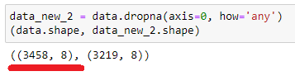

Рисунок 7. Количество строк сырого набора данных

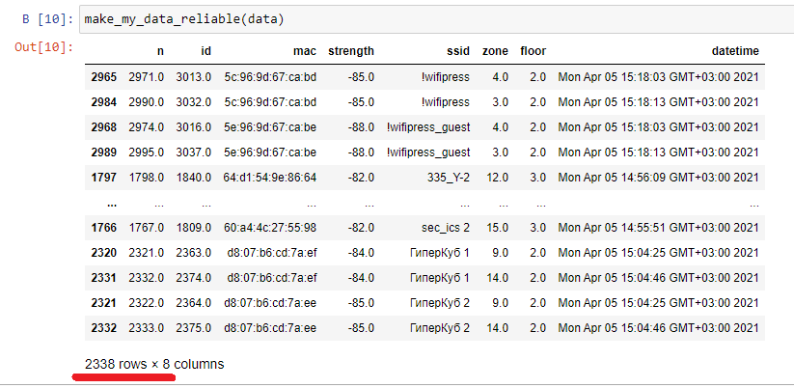

Рисунок 8 Количество строк набора данных, содержащего только надёжные сети.

На рисунках 7 и 8 красным подчеркнуты количества строк в наборах данных до обработки и после.

Аналогичные операции по фильтрации также были произведены с набором данных, который не содержит сетей со срытым SSID, так как на момент создания модели было не до конца понятна надёжность набора данных, который бы их содержал.

* + - 1. Формирование наборов данных для работы модели

Алгоритм определения местоположения использует таблицу, хранящую данные о месте, где был обнаружен самый сильный сигнал для каждого MAC-адреса.

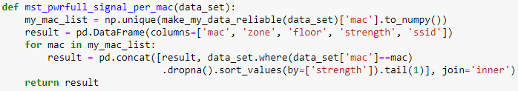

Рисунок 9. Метод, формирующий опорную таблицу.

На рисунке 9 присутствует фрагмент кода, составляющий опорную таблицу (таблица 2) для алгоритма определения местоположения.

*my\_mac\_list* – массив уникальных MAC-адресов, сформированный на основе набора данных из надёжных сетей;

*result* – датафрейм, ранящий промежуточные и конечный результаты работы метода;

В цикле происходит итерация по MAC-адресам из массива *my\_mac\_list.* К датфрейму *result* присоединяется запись с самым сильным сигналом от текущего MAC-адреса. Для этого из входного набора данных извлекаются все записи с этим MAC-адресом, сортируются по возрастанию силы сигнала и отбирается последний, который, в последствии и попадает в результирующий набор.

После проведения тестов модели, наборы данных за оба дня были объединены, и получившаяся опорная таблица представлена в виде таблицы 2:

**Таблица 2. Опорная таблица**

| **mac** | **zone** | **floor** | **ssid** |
| --- | --- | --- | --- |
| 00:03:7f:fe:00:00 | 15 | 4 | mba-411u |
| 00:0e:38:0d:06:d7 | 5 | 2 | bmstu\_staff |
| 00:0e:38:0d:0e:1e | 11 | 3 |  |
| 00:14:78:53:26:be | 14 | 4 |  |
| 00:18:e7:fc:87:1a | 9 | 5 | CAFSTATION |
| 00:1c:f0:13:52:6c | 11 | 0 |  |
| 00:22:55:57:51:80 | 14 | 2 | bmstu\_staff |
| 00:26:51:af:8b:30 | 3 | 2 | bmstu\_lb |
| 00:26:51:af:8b:31 | 3 | 2 | bmstu\_staff |
| 00:26:51:af:8b:39 | 3 | 2 | bmstu\_guest |
| 00:26:52:d8:6e:70 | 11 | 10 | bmstu\_lb |
| 00:26:52:d8:6e:71 | 11 | 10 | bmstu\_staff |
| 00:26:52:d8:6e:76 | 11 | 10 | bmstu\_guest |
| 00:26:52:d8:6e:79 | 11 | 10 | bmstu\_guest |
| 00:26:52:d8:6e:7e | 11 | 10 | bmstu\_staff |
| 00:26:52:d8:6e:7f | 11 | 10 | bmstu\_lb |
| 00:26:52:d8:74:90 | 11 | 5 | bmstu\_lb |
| 00:26:52:d8:74:91 | 11 | 5 | bmstu\_staff |
| 00:26:52:d8:74:96 | 11 | 5 | bmstu\_guest |
| 00:26:52:d8:74:99 | 11 | 5 | bmstu\_guest |
| 00:26:52:d8:74:9e | 11 | 5 | bmstu\_staff |
| 00:26:52:d8:74:9f | 11 | 5 | bmstu\_lb |
| 00:26:52:d8:75:90 | 6 | 2 | bmstu\_lb |
| 00:26:52:d8:75:91 | 6 | 2 | bmstu\_staff |
| 00:26:52:d8:75:99 | 5 | 2 | bmstu\_guest |
| 00:26:52:d8:7b:d0 | 14 | 4 | bmstu\_lb |
| 00:26:52:d8:7b:d1 | 14 | 4 | bmstu\_staff |
| 00:26:52:d8:7b:d6 | 14 | 4 | bmstu\_guest |
| 00:26:52:d8:7b:d9 | 14 | 4 | bmstu\_guest |
| 00:26:52:d8:7b:de | 14 | 4 | bmstu\_staff |
| 00:26:52:d8:7b:df | 14 | 4 | bmstu\_lb |
| 00:26:52:d8:7e:b0 | 10 | 3 | bmstu\_lb |
| 00:26:52:d8:7e:b1 | 10 | 3 | bmstu\_staff |
| 00:26:52:d8:7e:b6 | 10 | 3 | bmstu\_guest |
| 00:26:52:d8:7e:b9 | 10 | 3 | bmstu\_guest |
| 00:26:52:d8:7e:be | 10 | 3 | bmstu\_staff |
| 00:26:52:d8:7e:bf | 10 | 3 | bmstu\_lb |
| 00:26:52:d8:7e:e0 | 11 | 6 | bmstu\_lb |
| 00:26:52:d8:7e:e1 | 11 | 6 | bmstu\_staff |
| 00:26:52:d8:7e:e6 | 11 | 6 | bmstu\_guest |
| 00:26:52:d8:7e:e9 | 11 | 6 | bmstu\_guest |
| 00:26:52:d8:7e:ee | 11 | 6 | bmstu\_staff |
| 00:26:52:d8:7e:ef | 11 | 6 | bmstu\_lb |
| 00:26:52:d8:7f:50 | 15 | 4 | bmstu\_lb |
| 00:26:52:d8:7f:51 | 15 | 4 | bmstu\_staff |
| 00:26:52:d8:7f:59 | 15 | 4 | bmstu\_guest |
| 00:26:52:d8:7f:b0 | 11 | 5 | bmstu\_lb |
| 00:26:52:d8:7f:b1 | 11 | 5 | bmstu\_staff |
| 00:26:52:d8:7f:b9 | 11 | 5 | bmstu\_guest |
| 00:26:52:d8:80:60 | 11 | 10 | bmstu\_lb |
| 00:26:52:d8:80:61 | 11 | 10 | bmstu\_staff |
| 00:26:52:d8:80:69 | 11 | 10 | bmstu\_guest |
| 00:26:52:d8:80:80 | 2 | 4 | bmstu\_lb |
| 00:26:52:d8:80:81 | 2 | 4 | bmstu\_staff |
| 00:26:52:d8:80:86 | 2 | 4 | bmstu\_guest |
| 00:26:52:d8:80:89 | 2 | 4 | bmstu\_guest |
| 00:26:52:d8:80:8e | 2 | 4 | bmstu\_staff |
| 00:26:52:d8:80:8f | 2 | 4 | bmstu\_lb |
| 00:26:52:d8:80:b0 | 8 | 2 | bmstu\_lb |
| 00:26:52:d8:80:b1 | 7 | 2 | bmstu\_staff |
| 00:26:52:d8:80:b9 | 8 | 2 | bmstu\_guest |
| 00:26:52:d8:81:59 | 13 | 4 | bmstu\_guest |
| 00:26:52:d8:81:c0 | 15 | 4 | bmstu\_lb |
| 00:26:52:d8:81:c1 | 13 | 4 | bmstu\_staff |
| 00:26:52:d8:81:c9 | 13 | 4 | bmstu\_guest |
| 00:26:52:d8:82:10 | 0 | 2 | bmstu\_lb |
| 00:26:52:d8:82:11 | 0 | 2 | bmstu\_staff |
| 00:26:52:d8:82:16 | 3 | 2 | bmstu\_guest |
| 00:26:52:d8:82:19 | 0 | 2 | bmstu\_guest |
| 00:26:52:d8:82:1e | 3 | 2 | bmstu\_staff |
| 00:26:52:d8:82:1f | 3 | 2 | bmstu\_lb |
| 00:26:52:d8:82:20 | 11 | 4 | bmstu\_lb |
| 00:26:52:d8:82:21 | 11 | 4 | bmstu\_staff |
| 00:26:52:d8:82:26 | 11 | 4 | bmstu\_guest |
| 00:26:52:d8:82:29 | 11 | 4 | bmstu\_guest |
| 00:26:52:d8:82:2e | 11 | 4 | bmstu\_staff |
| 00:26:52:d8:82:2f | 11 | 4 | bmstu\_lb |
| 00:26:52:d8:83:b6 | 11 | 9 | bmstu\_guest |
| 00:26:52:d8:83:be | 11 | 9 | bmstu\_staff |
| 00:26:52:d8:83:bf | 11 | 9 | bmstu\_lb |
| 00:26:52:d8:83:f0 | 10 | 4 | bmstu\_lb |
| 00:26:52:d8:83:f1 | 10 | 4 | bmstu\_staff |
| 00:26:52:d8:83:f9 | 2 | 2 | bmstu\_guest |
| 00:26:52:d8:84:70 | 14 | 5 | bmstu\_lb |
| 00:26:52:d8:84:71 | 14 | 5 | bmstu\_staff |
| 00:26:52:d8:84:79 | 9 | 5 | bmstu\_guest |
| 00:26:52:d8:84:90 | 11 | 2 | bmstu\_lb |
| 00:26:52:d8:84:91 | 11 | 2 | bmstu\_staff |
| 00:26:52:d8:84:99 | 11 | 2 | bmstu\_guest |
| 00:26:52:d8:85:a0 | 5 | 2 | bmstu\_lb |
| 00:26:52:d8:85:a1 | 5 | 2 | bmstu\_staff |
| 00:26:52:d8:85:a9 | 5 | 2 | bmstu\_guest |
| 00:26:52:d8:85:c0 | 12 | 3 | bmstu\_lb |
| 00:26:52:d8:85:c1 | 11 | 3 | bmstu\_staff |
| 00:26:52:d8:85:c9 | 12 | 3 | bmstu\_guest |
| 00:26:52:d8:86:30 | 10 | 5 | bmstu\_lb |
| 00:26:52:d8:86:31 | 10 | 5 | bmstu\_staff |
| 00:26:52:d8:86:36 | 10 | 5 | bmstu\_guest |
| 00:26:52:d8:86:39 | 10 | 5 | bmstu\_guest |
| 00:26:52:d8:86:3e | 10 | 5 | bmstu\_staff |
| 00:26:52:d8:86:3f | 10 | 5 | bmstu\_lb |
| 00:26:52:d8:89:90 | 12 | 3 | bmstu\_lb |
| 00:26:52:d8:89:91 | 12 | 3 | bmstu\_staff |
| 00:26:52:d8:89:99 | 12 | 3 | bmstu\_guest |
| 00:26:5a:a5:56:8b | 11 | 10 | rl1nio2 |
| 00:3a:9a:a3:63:60 | 11 | 4 | bmstu\_lb |
| 00:3a:9a:a3:63:61 | 11 | 4 | bmstu\_staff |
| 00:3a:9a:a3:63:69 | 11 | 4 | bmstu\_guest |
| 00:3a:9a:a3:63:6e | 11 | 4 | bmstu\_staff |
| 00:3a:9a:a3:63:6f | 11 | 4 | bmstu\_lb |
| 00:3a:9a:a3:68:20 | 11 | 4 | bmstu\_lb |
| 00:3a:9a:a3:68:21 | 11 | 4 | bmstu\_staff |
| 00:3a:9a:a3:68:29 | 11 | 4 | bmstu\_guest |
| 00:3a:9a:a5:95:19 | 1 | 2 | bmstu\_guest |
| 00:3a:9a:a5:97:a1 | 1 | 2 | bmstu\_staff |
| 00:3a:9a:ad:91:40 | 12 | 4 | bmstu\_lb |
| 00:3a:9a:ad:91:41 | 12 | 4 | bmstu\_staff |
| 00:3a:9a:ad:91:49 | 12 | 4 | bmstu\_guest |
| 00:90:4c:c1:00:00 | 1 | 2 | SAP-LAB |
| 00:a6:ca:5e:67:00 | 4 | 2 |  |
| 00:a6:ca:5f:3f:00 | 4 | 2 |  |
| 04:bf:6d:03:66:34 | 6 | 2 | Keenetic-2536 |
| 04:d4:c4:c2:1e:50 | 14 | 4 |  |
| 04:d4:c4:c2:1e:54 | 14 | 4 |  |
| 06:80:9b:b7:af:40 | 10 | 3 |  |
| 0c:80:63:c6:51:22 | 8 | 2 | MT1-207 |
| 0c:9d:92:5a:c3:00 | 11 | 5 | ASUS |
| 0c:9d:92:5a:c3:04 | 11 | 5 | ASUS\_5G |
| 10:20:32:42:84:72 | 7 | 2 | mt2 |
| 10:7b:44:79:b3:20 | 15 | 4 | IU3\_Stud\_WiFI |
| 10:7b:44:79:b3:24 | 15 | 4 | IU3\_Stud\_WiFI\_5G |
| 14:91:82:28:40:d6 | 4 | 2 |  |
| 14:91:82:28:40:d7 | 4 | 2 |  |
| 14:dd:a9:f1:0a:68 | 3 | 2 | LaserLab |
| 16:18:d6:9d:28:26 | 3 | 2 |  |
| 16:91:82:28:40:d8 | 4 | 2 |  |
| 18:0f:76:8e:e9:59 | 13 | 4 |  |
| 18:31:bf:c5:61:c4 | 13 | 4 | ASUS\_5G |
| 1c:74:0d:8e:67:8c | 15 | 4 |  |
| 1c:74:0d:8e:67:90 | 11 | 1 | bmstu-89a |
| 1c:af:f7:96:1b:1c | 14 | 2 | KID-LAB |
| 1c:b9:c4:a9:d7:18 | 9 | 5 | Passpoint Wi-Fi |
| 1c:b9:c4:a9:d7:19 | 9 | 5 | Hotspot 2.0 |
| 1c:bd:b9:92:1d:7c | 10 | 2 | rk5-net |
| 20:4e:7f:77:03:7a | 13 | 5 | IU8-5G |
| 20:cf:30:ce:5d:43 | 11 | 6 | IU1-603 |
| 28:28:5d:64:cf:4a | 0 | 2 | Keenetic-7571 |
| 28:6c:07:50:9a:a5 | 6 | 3 | MT2 |
| 28:6c:07:50:9a:a6 | 6 | 3 | MT2\_5G |
| 28:d1:27:0e:1c:a1 | 12 | 3 | Studsovet |
| 28:d1:27:0e:1c:a2 | 12 | 3 | Studsovet\_5G |
| 2c:4d:54:ba:21:e0 | 13 | 4 | ASUS\_EBM7 |
| 34:20:e3:17:5d:d8 | 10 | 2 | Passpoint Wi-Fi |
| 34:20:e3:17:8a:ac | 12 | 3 | Passpoint Wi-Fi |
| 34:20:e3:97:5d:d8 | 10 | 2 | Hotspot 2.0 |
| 34:20:e3:97:8a:a8 | 12 | 4 | Hotspot 2.0 |
| 34:20:e3:97:8a:ac | 12 | 3 | Hotspot 2.0 |
| 38:2c:4a:a2:e3:e0 | 11 | 7 | Kafedra SM10 |
| 38:2c:4a:a2:e3:e1 | 11 | 7 | Kafedra SM10 5 |
| 38:6b:1c:05:be:68 | 10 | 3 |  |
| 38:6b:1c:05:be:6a | 10 | 3 |  |
| 38:6b:1c:10:0b:70 | 11 | 5 | BIO |
| 38:6b:1c:10:0b:71 | 11 | 5 | BIO\_5G |
| 38:6b:1c:18:75:f5 | 11 | 3 | GUK-BIO |
| 38:6b:1c:1d:f7:f3 | 3 | 2 |  |
| 3c:84:6a:ab:2b:4e | 9 | 3 | 363b |
| 48:5b:39:3c:10:00 | 1 | 2 | pd208 |
| 48:5b:39:61:92:90 | 13 | 3 | Fiber Optics Lab |
| 48:5b:39:e8:78:93 | 15 | 4 | 426\_asp |
| 4a:4b:a8:24:28:0d | 14 | 5 |  |
| 4c:ed:fb:a6:ba:80 | 15 | 4 | IU3\_511u\_WiFi |
| 4c:ed:fb:a6:ba:84 | 12 | 4 | IU3\_511u\_WiFi\_5G |
| 50:17:ff:15:ff:20 | 2 | 3 | bmstu\_lb |
| 50:17:ff:15:ff:21 | 9 | 3 | bmstu\_staff |
| 50:17:ff:15:ff:26 | 9 | 3 | bmstu\_guest |
| 50:17:ff:15:ff:29 | 9 | 3 | bmstu\_guest |
| 50:17:ff:15:ff:2e | 9 | 3 | bmstu\_staff |
| 50:17:ff:15:ff:2f | 9 | 3 | bmstu\_lb |
| 50:17:ff:de:06:80 | 11 | 5 | bmstu\_lb |
| 50:17:ff:de:06:81 | 11 | 5 | bmstu\_staff |
| 50:17:ff:de:06:86 | 11 | 5 | bmstu\_guest |
| 50:17:ff:de:06:89 | 11 | 5 | bmstu\_guest |
| 50:17:ff:de:06:8e | 11 | 5 | bmstu\_staff |
| 50:17:ff:de:06:8f | 11 | 5 | bmstu\_lb |
| 50:17:ff:de:06:d0 | 11 | 3 | bmstu\_lb |
| 50:17:ff:de:06:d1 | 11 | 3 | bmstu\_staff |
| 50:17:ff:de:06:d9 | 11 | 4 | bmstu\_guest |
| 50:17:ff:de:06:e0 | 12 | 4 | bmstu\_lb |
| 50:17:ff:de:06:e1 | 12 | 4 | bmstu\_staff |
| 50:17:ff:de:06:e6 | 12 | 4 | bmstu\_guest |
| 50:17:ff:de:06:e9 | 12 | 4 | bmstu\_guest |
| 50:17:ff:de:06:ee | 12 | 4 | bmstu\_staff |
| 50:17:ff:de:06:ef | 12 | 4 | bmstu\_lb |
| 50:17:ff:de:08:20 | 15 | 4 | bmstu\_lb |
| 50:17:ff:de:08:21 | 15 | 4 | bmstu\_staff |
| 50:17:ff:de:08:26 | 15 | 4 | bmstu\_guest |
| 50:17:ff:de:08:29 | 15 | 4 | bmstu\_guest |
| 50:17:ff:de:08:2e | 15 | 4 | bmstu\_staff |
| 50:17:ff:de:08:2f | 15 | 4 | bmstu\_lb |
| 50:17:ff:de:08:60 | 13 | 4 | bmstu\_lb |
| 50:17:ff:de:08:61 | 13 | 4 | bmstu\_staff |
| 50:17:ff:de:08:66 | 13 | 4 | bmstu\_guest |
| 50:17:ff:de:08:69 | 13 | 4 | bmstu\_guest |
| 50:17:ff:de:08:6e | 13 | 4 | bmstu\_staff |
| 50:17:ff:de:08:6f | 13 | 4 | bmstu\_lb |
| 50:17:ff:de:19:40 | 11 | 9 | bmstu\_lb |
| 50:17:ff:de:19:41 | 11 | 9 | bmstu\_staff |
| 50:17:ff:de:19:46 | 11 | 9 | bmstu\_guest |
| 50:17:ff:de:19:49 | 11 | 9 | bmstu\_guest |
| 50:17:ff:de:19:4e | 11 | 9 | bmstu\_staff |
| 50:17:ff:de:19:4f | 11 | 9 | bmstu\_lb |
| 50:17:ff:de:1c:c0 | 4 | 2 | bmstu\_lb |
| 50:17:ff:de:1c:c1 | 4 | 2 | bmstu\_staff |
| 50:17:ff:de:1c:c6 | 10 | 3 | bmstu\_guest |
| 50:17:ff:de:1c:c9 | 4 | 2 | bmstu\_guest |
| 50:17:ff:de:1c:ce | 10 | 3 | bmstu\_staff |
| 50:17:ff:de:1c:cf | 10 | 3 | bmstu\_lb |
| 50:17:ff:df:3f:40 | 11 | 3 | bmstu\_lb |
| 50:17:ff:df:3f:41 | 11 | 3 | bmstu\_staff |
| 50:17:ff:df:3f:46 | 11 | 3 | bmstu\_guest |
| 50:17:ff:df:3f:49 | 11 | 3 | bmstu\_guest |
| 50:17:ff:df:3f:4e | 11 | 3 | bmstu\_staff |
| 50:17:ff:df:3f:4f | 11 | 3 | bmstu\_lb |
| 50:17:ff:df:55:50 | 11 | 3 | bmstu\_lb |
| 50:17:ff:df:55:51 | 11 | 3 | bmstu\_staff |
| 50:17:ff:df:55:56 | 11 | 3 | bmstu\_guest |
| 50:17:ff:df:55:59 | 11 | 3 | bmstu\_guest |
| 50:17:ff:df:55:5e | 11 | 3 | bmstu\_staff |
| 50:17:ff:df:55:5f | 11 | 3 | bmstu\_lb |
| 50:17:ff:df:58:60 | 11 | 7 | bmstu\_lb |
| 50:17:ff:df:58:61 | 11 | 7 | bmstu\_staff |
| 50:17:ff:df:58:66 | 11 | 7 | bmstu\_guest |
| 50:17:ff:df:58:69 | 11 | 7 | bmstu\_guest |
| 50:17:ff:df:58:6e | 11 | 7 | bmstu\_staff |
| 50:17:ff:df:58:6f | 11 | 7 | bmstu\_lb |
| 50:17:ff:df:70:40 | 11 | 2 | bmstu\_lb |
| 50:17:ff:df:70:41 | 11 | 2 | bmstu\_staff |
| 50:17:ff:df:70:46 | 11 | 2 | bmstu\_guest |
| 50:17:ff:df:70:49 | 11 | 2 | bmstu\_guest |
| 50:17:ff:df:70:4e | 11 | 2 | bmstu\_staff |
| 50:17:ff:df:70:4f | 11 | 2 | bmstu\_lb |
| 50:17:ff:df:81:10 | 11 | 3 | bmstu\_lb |
| 50:17:ff:df:81:11 | 12 | 3 | bmstu\_staff |
| 50:17:ff:df:81:16 | 12 | 3 | bmstu\_guest |
| 50:17:ff:df:81:19 | 12 | 3 | bmstu\_guest |
| 50:17:ff:df:81:1e | 12 | 3 | bmstu\_staff |
| 50:17:ff:df:81:1f | 12 | 3 | bmstu\_lb |
| 50:17:ff:df:89:50 | 11 | 1 | bmstu\_lb |
| 50:17:ff:df:89:51 | 11 | 1 | bmstu\_staff |
| 50:17:ff:df:89:90 | 3 | 2 | bmstu\_lb |
| 50:17:ff:df:89:91 | 3 | 2 | bmstu\_staff |
| 50:17:ff:df:89:96 | 3 | 2 | bmstu\_guest |
| 50:17:ff:df:89:99 | 3 | 2 | bmstu\_guest |
| 50:17:ff:df:89:9e | 3 | 2 | bmstu\_staff |
| 50:17:ff:df:89:9f | 3 | 2 | bmstu\_lb |
| 50:17:ff:df:89:a0 | 13 | 4 | bmstu\_lb |
| 50:17:ff:df:89:a1 | 13 | 4 | bmstu\_staff |
| 50:17:ff:df:89:a6 | 15 | 4 | bmstu\_guest |
| 50:17:ff:df:89:a9 | 13 | 4 | bmstu\_guest |
| 50:17:ff:df:89:ae | 13 | 4 | bmstu\_staff |
| 50:17:ff:df:89:af | 13 | 4 | bmstu\_lb |
| 50:c7:bf:50:2b:72 | 14 | 4 |  |
| 50:c7:bf:87:29:66 | 14 | 4 |  |
| 50:c7:bf:87:29:6a | 14 | 4 |  |
| 50:c7:bf:ae:89:98 | 13 | 3 |  |
| 50:d4:f7:96:5d:02 | 9 | 5 | TP-Link\_5D02 |
| 50:ff:20:1c:c0:1b | 4 | 2 | e10-a3 |
| 50:ff:20:1c:c0:1d | 4 | 2 | e10-a3 |
| 50:ff:20:25:6b:bb | 3 | 2 |  |
| 50:ff:20:25:6b:bd | 3 | 2 |  |
| 50:ff:20:25:98:04 | 3 | 2 |  |
| 50:ff:20:2f:b2:f0 | 3 | 2 |  |
| 50:ff:20:39:ce:ed | 4 | 2 | Keenetic-2054 |
| 50:ff:20:3a:a5:13 | 6 | 2 | SLSLab |
| 50:ff:20:44:c3:c9 | 3 | 2 | foodcort |
| 50:ff:20:48:f2:c8 | 11 | 7 | CM10-700 5 |
| 52:ff:20:18:f2:c8 | 11 | 7 | CM10-700 GUEST |
| 52:ff:20:23:98:06 | 3 | 2 |  |
| 52:ff:20:2b:b2:f2 | 3 | 2 |  |
| 52:ff:20:43:d4:ae | 12 | 3 |  |
| 52:ff:20:43:d4:b0 | 12 | 3 |  |
| 52:ff:20:44:c3:c9 | 3 | 2 |  |
| 52:ff:20:45:98:04 | 3 | 2 |  |
| 52:ff:20:48:f2:c8 | 11 | 7 | CM10-700 |
| 52:ff:20:49:ce:ed | 4 | 2 |  |
| 52:ff:20:4a:a5:13 | 6 | 2 |  |
| 52:ff:20:4c:c0:1b | 4 | 2 |  |
| 52:ff:20:4c:c0:1d | 4 | 2 |  |
| 52:ff:20:4f:b2:f0 | 3 | 2 |  |
| 52:ff:20:50:12:af | 2 | 2 | Keenetic-6655 |
| 52:ff:20:54:c3:c9 | 3 | 2 | foodcort |
| 52:ff:20:58:f2:c8 | 11 | 7 | CM10-700 GUEST |
| 52:ff:20:90:12:af | 0 | 2 |  |
| 52:ff:20:94:c3:c9 | 3 | 2 |  |
| 54:78:1a:64:45:30 | 14 | 2 | BaumanPress |
| 54:78:1a:64:45:31 | 14 | 2 | BP-Sec |
| 54:78:1a:64:49:30 | 9 | 3 | BaumanPress |
| 54:78:1a:64:49:31 | 9 | 3 | BP-Sec |
| 54:78:1a:64:4b:b0 | 14 | 2 | BaumanPress |
| 54:78:1a:64:4b:b1 | 14 | 2 | BP-Sec |
| 54:78:1a:64:58:a0 | 14 | 2 | BaumanPress |
| 54:78:1a:64:58:a1 | 14 | 2 | BP-Sec |
| 54:83:3a:71:49:78 | 1 | 2 | Zyxel71497a |
| 54:83:3a:71:49:79 | 1 | 2 | Zyxel71497a.speed |
| 58:ac:78:44:82:30 | 2 | 3 | bmstu\_student |
| 58:ac:78:44:82:31 | 2 | 3 | bmstu\_guest |
| 58:ac:78:44:82:32 | 2 | 3 | bmstu\_staff |
| 58:ac:78:44:82:3d | 9 | 3 | bmstu\_staff |
| 58:ac:78:44:82:3e | 9 | 3 | bmstu\_guest |
| 58:ac:78:44:82:3f | 9 | 3 | bmstu\_student |
| 58:ac:78:44:8c:a0 | 15 | 3 | bmstu\_student |
| 58:ac:78:44:8c:a1 | 15 | 3 | bmstu\_guest |
| 58:ac:78:44:8c:a2 | 15 | 3 | bmstu\_staff |
| 58:ac:78:44:8c:ad | 15 | 3 | bmstu\_staff |
| 58:ac:78:44:8c:ae | 15 | 3 | bmstu\_guest |
| 58:ac:78:44:8c:af | 15 | 3 | bmstu\_student |
| 58:ac:78:57:e3:90 | 15 | 3 | bmstu\_student |
| 58:ac:78:57:e3:91 | 15 | 3 | bmstu\_guest |
| 58:ac:78:57:e3:92 | 15 | 3 | bmstu\_staff |
| 58:ac:78:57:e3:9d | 15 | 3 | bmstu\_staff |
| 58:ac:78:57:e3:9e | 15 | 3 | bmstu\_guest |
| 58:ac:78:57:e3:9f | 15 | 3 | bmstu\_student |
| 58:ac:78:77:8e:80 | 11 | 1 | bmstu\_student |
| 58:ac:78:77:8e:81 | 11 | 1 | bmstu\_guest |
| 58:ac:78:77:8e:82 | 11 | 2 | bmstu\_staff |
| 58:ac:78:77:8e:8d | 11 | 1 | bmstu\_staff |
| 58:ac:78:77:8e:8e | 11 | 1 | bmstu\_guest |
| 58:ac:78:77:8e:8f | 11 | 1 | bmstu\_student |
| 58:ac:78:eb:e6:e0 | 4 | 2 | bmstu\_student |
| 58:ac:78:eb:e6:e1 | 4 | 2 | bmstu\_guest |
| 58:ac:78:eb:e6:e2 | 4 | 2 | bmstu\_staff |
| 58:ac:78:eb:e6:ed | 4 | 2 | bmstu\_staff |
| 58:ac:78:eb:e6:ee | 4 | 2 | bmstu\_guest |
| 58:ac:78:eb:e6:ef | 4 | 2 | bmstu\_student |
| 58:ac:78:eb:e7:30 | 13 | 3 | bmstu\_student |
| 58:ac:78:eb:e7:31 | 13 | 3 | bmstu\_guest |
| 58:ac:78:eb:e7:32 | 13 | 3 | bmstu\_staff |
| 58:ac:78:eb:e7:3d | 13 | 3 | bmstu\_staff |
| 58:ac:78:eb:e7:3e | 13 | 3 | bmstu\_guest |
| 58:ac:78:eb:e7:3f | 13 | 3 | bmstu\_student |
| 58:ac:78:eb:e7:c0 | 13 | 3 | bmstu\_student |
| 58:ac:78:eb:e7:c1 | 13 | 3 | bmstu\_guest |
| 58:ac:78:eb:e7:c2 | 13 | 3 | bmstu\_staff |
| 58:ac:78:eb:e7:cd | 13 | 3 | bmstu\_staff |
| 58:ac:78:eb:e7:ce | 13 | 3 | bmstu\_guest |
| 58:ac:78:eb:e7:cf | 13 | 3 | bmstu\_student |
| 58:d9:d5:b8:76:01 | 6 | 2 |  |
| 58:d9:d5:b8:76:05 | 6 | 2 |  |
| 5c:96:9d:67:ca:bd | 4 | 2 | !wifipress |
| 5c:f4:ab:ce:2f:b0 | 6 | 2 | Terahertz\_lab |
| 5c:f4:ab:ce:9b:80 | 7 | 2 | MT1-109 |
| 5c:f4:ab:ce:9b:82 | 7 | 2 | MT1-109-5 |
| 5c:f4:ab:ce:c1:d8 | 4 | 2 | Keenetic-0409 |
| 5c:f4:ab:ce:c1:da | 4 | 2 | Keenetic-0409-5G |
| 5e:2e:a1:f6:bd:ff | 10 | 3 |  |
| 5e:96:9d:67:ca:be | 3 | 2 | !wifipress\_guest |
| 60:32:b1:ff:e0:d9 | 1 | 2 | TP-Link\_E0DA |
| 60:32:b1:ff:e0:da | 1 | 2 | TP-Link\_E0DA |
| 60:a4:4c:27:55:98 | 15 | 3 | sec\_ics 2 |
| 60:a4:4c:27:55:9c | 15 | 4 | sec\_ics 2 |
| 64:d1:54:02:ac:a2 | 9 | 5 | NMKN-RoC |
| 64:d1:54:9e:86:63 | 12 | 3 | 335\_Y-5 |
| 64:d1:54:9e:86:64 | 12 | 3 | 335\_Y-2 |
| 6a:1c:08:c0:dd:a7 | 7 | 2 |  |
| 6c:19:8f:f6:55:11 | 11 | 7 | 704\_1 |
| 6c:3b:6b:ff:51:77 | 14 | 2 | IU4-net-2 |
| 6c:3b:6b:ff:59:b7 | 9 | 3 | IU4-net |
| 70:4f:57:84:15:b2 | 11 | 3 | TP-Link\_15B2 |
| 70:8b:cd:b1:c0:d0 | 2 | 2 | 350 |
| 70:8b:cd:b1:c0:d4 | 9 | 3 | 350\_5G |
| 74:4d:28:4a:e5:74 | 11 | 10 | dsplab |
| 74:d0:2b:83:bc:c4 | 7 | 2 | ASUS |
| 74:da:88:a4:b9:1f | 14 | 4 | rk9-metodroom\_EXT |
| 7c:0e:ce:3c:04:e8 | 13 | 3 |  |
| 7c:0e:ce:3c:04:e9 | 13 | 3 |  |
| 7c:95:f3:85:78:c0 | 13 | 4 | bmstu\_lb |
| 7c:95:f3:85:78:c1 | 13 | 4 | bmstu\_staff |
| 7c:95:f3:85:78:c6 | 13 | 4 | bmstu\_guest |
| 7c:95:f3:85:78:c9 | 13 | 4 | bmstu\_guest |
| 7c:95:f3:85:78:ce | 13 | 4 | bmstu\_staff |
| 7c:95:f3:85:78:cf | 13 | 4 | bmstu\_lb |
| 80:e0:1d:d7:ff:30 | 13 | 3 | bmstu\_student |
| 80:e0:1d:d7:ff:31 | 13 | 3 | bmstu\_guest |
| 80:e0:1d:d7:ff:32 | 15 | 3 | bmstu\_staff |
| 80:e0:1d:d7:ff:3d | 15 | 3 | bmstu\_staff |
| 80:e0:1d:d7:ff:3e | 15 | 3 | bmstu\_guest |
| 80:e0:1d:d7:ff:3f | 15 | 3 | bmstu\_student |
| 80:e0:1d:d8:00:50 | 15 | 3 | bmstu\_student |
| 80:e0:1d:d8:00:51 | 15 | 3 | bmstu\_guest |
| 80:e0:1d:d8:00:52 | 15 | 3 | bmstu\_staff |
| 80:e0:1d:d8:00:5d | 15 | 3 | bmstu\_staff |
| 80:e0:1d:d8:00:5e | 15 | 3 | bmstu\_guest |
| 80:e0:1d:d8:00:5f | 15 | 3 | bmstu\_student |
| 84:16:f9:2f:84:66 | 2 | 4 | bmstu\_5 |
| 84:16:f9:d5:76:00 | 2 | 2 | TP-LINK\_7601\_5G |
| 84:16:f9:d5:76:01 | 2 | 2 | TP-LINK\_7601 |
| 84:80:2d:ec:31:e0 | 6 | 2 | BaumanPress |
| 84:80:2d:ec:31:e1 | 6 | 2 | BP-Sec |
| 86:36:12:f1:8b:0b | 6 | 3 |  |
| 90:e6:ba:d3:5b:8c | 13 | 4 | 401-au |
| 90:f6:52:18:bf:84 | 8 | 2 | MT1-103 |
| 90:f6:52:71:1f:c5 | 1 | 2 | TP-LINK\_711FC5 |
| 94:0c:6d:c4:1c:f2 | 13 | 4 |  |
| 98:de:d0:72:37:08 | 11 | 0 | TP-LINK\_190 |
| 98:de:d0:88:8a:2e | 4 | 2 |  |
| 98:de:d0:e7:9c:06 | 13 | 4 | enecon |
| aa:09:5b:79:6d:97 | 13 | 5 |  |
| ae:82:6d:00:d1:6d | 7 | 3 |  |
| ae:84:c6:a9:56:56 | 10 | 3 |  |
| ae:84:c6:a9:56:9e | 10 | 3 |  |
| b0:b2:dc:a8:81:40 | 12 | 4 |  |
| b0:be:76:7e:91:c4 | 7 | 2 | TP-Link\_91C4 |
| b0:eb:57:70:ed:5a | 1 | 2 |  |
| b4:fb:e4:74:ca:dc | 3 | 2 | Hololab |
| b4:fb:e4:75:ca:dc | 3 | 2 | Hololab |
| b6:36:b4:45:69:81 | 15 | 4 |  |
| b6:fb:e4:74:ca:dc | 3 | 2 | Hololab\_guest |
| b6:fb:e4:75:ca:dc | 3 | 2 | Hololab\_guest |
| b8:69:f4:e8:de:08 | 11 | 9 | dsplab |
| b8:a3:86:44:ae:a7 | 4 | 2 | mgts for sbrf |
| b8:a3:86:5b:d0:0c | 15 | 4 |  |
| b8:a3:86:5c:f9:cb | 0 | 2 |  |
| b8:a3:86:65:aa:3b | 4 | 2 | e10-a1 |
| ba:8e:63:6a:cd:0f | 11 | 8 |  |
| ba:d5:a0:6c:20:30 | 6 | 2 |  |
| ba:e9:d1:a6:fa:31 | 15 | 4 | Gags PRO |
| bc:ee:7b:7a:61:64 | 3 | 2 |  |
| bc:ee:7b:80:fb:84 | 11 | 5 |  |
| be:fb:e4:75:ca:dc | 2 | 2 |  |
| c0:25:5c:82:1a:70 | 6 | 2 | bmstu\_lb |
| c0:25:5c:82:1a:71 | 11 | 3 | bmstu\_staff |
| c0:25:5c:82:1a:76 | 11 | 3 | bmstu\_guest |
| c0:25:5c:82:1a:79 | 6 | 2 | bmstu\_guest |
| c0:25:5c:82:1a:7e | 11 | 3 | bmstu\_staff |
| c0:25:5c:82:1a:7f | 11 | 3 | bmstu\_lb |
| c0:25:5c:82:1d:b0 | 10 | 2 | bmstu\_lb |
| c0:25:5c:82:1d:b1 | 10 | 2 | bmstu\_staff |
| c0:25:5c:82:1d:b6 | 10 | 2 | bmstu\_guest |
| c0:25:5c:82:1d:b9 | 10 | 2 | bmstu\_guest |
| c0:25:5c:82:1d:be | 10 | 2 | bmstu\_staff |
| c0:25:5c:82:1d:bf | 10 | 2 | bmstu\_lb |
| c0:25:5c:82:23:70 | 12 | 4 | bmstu\_lb |
| c0:25:5c:82:23:71 | 12 | 4 | bmstu\_staff |
| c0:25:5c:82:23:76 | 12 | 4 | bmstu\_guest |
| c0:25:5c:82:23:79 | 12 | 4 | bmstu\_guest |
| c0:25:5c:82:23:7e | 12 | 4 | bmstu\_staff |
| c0:25:5c:82:23:7f | 12 | 4 | bmstu\_lb |
| c0:25:5c:82:26:50 | 4 | 2 | bmstu\_lb |
| c0:25:5c:82:26:51 | 4 | 2 | bmstu\_staff |
| c0:25:5c:82:26:56 | 4 | 2 | bmstu\_guest |
| c0:25:5c:82:26:59 | 4 | 2 | bmstu\_guest |
| c0:25:5c:82:26:5e | 4 | 2 | bmstu\_staff |
| c0:25:5c:82:26:5f | 10 | 3 | bmstu\_lb |
| c0:25:5c:82:2c:00 | 11 | 4 | bmstu\_lb |
| c0:25:5c:82:2c:01 | 11 | 4 | bmstu\_staff |
| c0:25:5c:82:2c:06 | 11 | 4 | bmstu\_guest |
| c0:25:5c:82:2c:09 | 11 | 4 | bmstu\_guest |
| c0:25:5c:82:2c:0e | 11 | 4 | bmstu\_staff |
| c0:25:5c:82:2c:0f | 11 | 4 | bmstu\_lb |
| c0:25:5c:82:67:f0 | 11 | 2 | bmstu\_lb |
| c0:25:5c:82:67:f1 | 11 | 2 | bmstu\_staff |
| c0:25:5c:82:67:f6 | 11 | 2 | bmstu\_guest |
| c0:25:5c:82:67:f9 | 11 | 2 | bmstu\_guest |
| c0:25:5c:82:67:fe | 11 | 2 | bmstu\_staff |
| c0:25:5c:82:67:ff | 11 | 2 | bmstu\_lb |
| c0:25:5c:82:68:d0 | 15 | 4 | bmstu\_lb |
| c0:25:5c:82:68:d1 | 13 | 4 | bmstu\_staff |
| c0:25:5c:82:68:d6 | 13 | 4 | bmstu\_guest |
| c0:25:5c:82:68:d9 | 13 | 4 | bmstu\_guest |
| c0:25:5c:82:68:de | 13 | 4 | bmstu\_staff |
| c0:25:5c:82:68:df | 13 | 4 | bmstu\_lb |
| c0:3f:0e:e1:5c:4c | 14 | 4 | rk9-metodroom |
| c0:4a:00:82:65:f0 | 14 | 4 | TP-LINK\_8265F0 |
| c0:4a:00:e4:32:97 | 7 | 2 | MT1-113 |
| c0:4a:00:e4:32:98 | 8 | 2 | MT1-113-5G |
| c0:a5:dd:15:ec:f2 | 14 | 3 |  |
| c0:a5:dd:15:ec:f4 | 14 | 3 |  |
| c4:6e:1f:70:6b:1c | 5 | 2 | TP-LINK\_6B1C |
| c6:fb:e4:75:ca:dc | 0 | 2 |  |
| c8:5a:9f:b2:ed:8c | 10 | 2 | MGTS\_GPON\_C316 |
| c8:60:00:95:33:e8 | 0 | 2 | MT7-216 |
| c8:60:00:95:33:e9 | 2 | 1 | MT7-216\_5G |
| cc:5d:4e:fc:9b:56 | 4 | 2 | ZyXEL\_KEENETIC\_GIGA\_FC9B56 |
| ce:80:b8:64:0d:4d | 6 | 3 |  |
| d0:17:c2:b1:ba:80 | 14 | 4 | 410\_2.4G |
| d0:17:c2:b1:ba:84 | 14 | 4 | 410\_5G |
| d2:6a:ef:40:51:99 | 14 | 4 |  |
| d2:c3:bc:11:1f:e6 | 13 | 3 |  |
| d4:6e:0e:6c:ce:88 | 1 | 2 | TP-LINK\_CE89\_5G |
| d4:6e:0e:6c:ce:89 | 1 | 2 | TP-LINK\_CE89 |
| d4:bf:7f:0f:ea:c1 | 10 | 2 | 492\_10 |
| d4:ca:6d:0c:2f:ba | 11 | 6 | nii\_isu\_dep1 |
| d4:ca:6d:4c:eb:3d | 14 | 2 | IU4-net |
| d4:ca:6d:6d:7d:61 | 9 | 5 | NMKN-RoC |
| d6:fb:e4:75:ca:dc | 0 | 2 |  |
| d8:07:b6:cd:7a:ee | 14 | 2 | ГиперКуб 2 |
| d8:07:b6:cd:7a:ef | 9 | 2 | ГиперКуб 1 |
| d8:47:32:44:c1:99 | 2 | 2 |  |
| d8:47:32:44:c1:9a | 2 | 2 |  |
| d8:47:32:f1:31:10 | 15 | 4 | TP-Link\_3111\_5G |
| d8:47:32:f1:31:11 | 13 | 4 | TP-Link\_3111 |
| d8:fe:e3:fe:7e:d6 | 1 | 2 | MT1-102 |
| de:13:1c:61:21:e8 | 10 | 4 |  |
| de:e5:7c:1e:b4:11 | 11 | 4 |  |
| e0:3f:49:8c:ac:00 | 11 | 9 | RT-N14U-903 |
| e4:18:6b:01:93:62 | 10 | 3 |  |
| e4:18:6b:0a:e4:68 | 2 | 3 |  |
| e4:18:6b:0a:f6:e0 | 3 | 2 |  |
| e4:18:6b:0a:f6:e2 | 10 | 5 |  |
| e4:18:6b:17:bb:2c | 3 | 2 |  |
| e4:18:6b:1f:00:9c | 3 | 2 |  |
| e4:18:6b:1f:03:4e | 3 | 2 | Keenetic-4046 |
| e4:18:6b:1f:21:2e | 3 | 2 |  |
| e4:18:6b:4c:75:e6 | 11 | 4 |  |
| e4:18:6b:5a:f1:84 | 3 | 2 |  |
| e4:18:6b:5a:f1:88 | 3 | 2 |  |
| e4:c3:2a:34:cf:8e | 11 | 10 | linksys\_5G |
| e4:c3:2a:34:cf:8f | 11 | 10 | linksys |
| e6:37:a5:fd:5d:3d | 6 | 2 |  |
| e6:98:07:e7:ba:c1 | 2 | 2 |  |
| e8:37:7a:94:ca:8e | 9 | 5 | Keenetic-2499 |
| e8:94:f6:44:10:18 | 11 | 10 | dsplab |
| ea:c3:2a:34:cf:8f | 11 | 9 |  |
| ec:41:18:92:06:68 | 0 | 2 | k265 |
| ec:41:18:92:06:69 | 0 | 2 | k265\_5G |
| ec:43:f6:d2:d2:d8 | 1 | 2 | MT1-110 |
| ec:43:f6:d5:74:48 | 7 | 2 | Keenetic-4137 |
| ec:43:f6:d5:d6:4a | 7 | 2 | pd230 |
| ec:58:ea:13:16:f8 | 12 | 4 | Passpoint Wi-Fi |
| ec:58:ea:53:16:f8 | 12 | 4 | DOM.RU Wi-Fi |
| ec:58:ea:93:16:f8 | 12 | 4 | Hotspot 2.0 |
| ec:58:ea:93:16:fc | 12 | 4 | Hotspot 2.0 |
| f8:32:e4:44:a0:f8 | 12 | 4 | Discovery |
| fc:8b:97:8e:ba:60 | 2 | 3 | 354a |
| fc:f5:28:cb:32:72 | 9 | 3 | ZyXEL |

* + 1. Алгоритм

В качестве кандидата на роль алгоритма рассматривалась нейронная сеть, однако, для её корректной работы катастрофически не хватает данных (по 3-8 образцов на зону для каждого этажа).

Метод трилатерации не подходит, потому что расположение точек доступа не позволяет точно определять расстояние до них.

Для итогового алгоритма была сформирована таблица, которая содержит самый сильный сигнал от каждой точки доступа и место, где этот сигнал был найден (этаж и зона навигации). Телефон, при сканировании, уже располагает пойманный точки доступа в порядке убывания силы сигналов. Поэтому, для определения местоположения достаточно по очереди попытаться найти каждую из видимых сетей в «опорной таблице». Поиск идёт до первого найденного совпадения. Схема алгоритма представлена на рисунке 10

Минусы этой модели в том, что если в месте, которое мы пытаемся определить, нет достаточно сильных надёжных точек доступа, а ближайшая надёжная точка находится в соседней зоне или этаже, то место будет определено неверно.

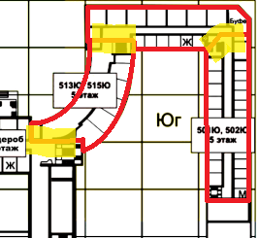

Рисунок 9. Участки с наименьшей точностью определения местоположения.

Плюс состоит в простоте, быстроте работы и, несмотря на минусы, неплохой точности в 80% по этажам и 75% по зонам, результаты тестирования представлены на рисунке 11. 25% неточности по зонам скорее всего из попыток определить местоположение рядом с другой зоной, а так как почти у каждой зоны есть сосед, то это получается примерно по 12% от территории зоны с каждой из её сторон, эти участки выделены жёлтым цветом на рисунке 9.

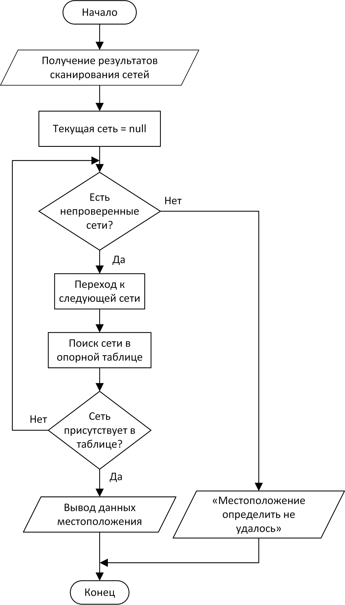

Рисунок 10. Схема алгоритма определения местоположения.

Также была попытка использовать алгоритм, при котором поиск по опорной таблице не останавливался на первом совпадении, а формировался список совпадающих сетей, при этом важность ответа, полученного по таблице исходила из силы полученного сигнала от каждой точки доступа. Метод использовал два дополнительных массива с количествами элементов равными общему числу зон и этажей соответственно. Массивы заполнялись нулями перед началом работы алгоритма. Сила сигнала нормировалась от 0 до 1, где 1 имел самый сильный полученный сигнал, а 0 самый слабый. Затем полученное нормированное значение прибавлялось к значению массива, чей индекс был равен этажу и зоне сигнала, найденного по опорной таблице (таблице 2). Следующим шагом должно быть вычисление наиболее вероятного этажа (или зоны). Данная модель показала результат определения этажей на 1% лучше, чем простой поиск по опорной таблице до первого совпадения, поэтому, из-за его сложности было принято решение в пользу простого поиска. Этот алгоритм должен был быть призван решить проблему «тонких перекрытий», когда сигналы с соседних этажей были сильнее сигналов с текущего этажа. Результат работы такого алгоритма представлены на рисунке 12.

* + 1. Оценка точности модели

Для проверки была сделана функция, принимающая на вход набор сетей, полученных за одно сканирование (такой набор формируется исходя из времени, в которое данные были записаны, то есть функция получает на вход тот же набор данных, что получил бы телефон в реальных условиях). Функция ищет каждую из сетей в опорной таблице, до первого совпадения и выдаёт на выход зону и этаж, которые удалось определить и те, что были в данных на входе. Получалось 4 значения, которые должны были быть попарно равны. В случае неравенства одной или обеих пар, делался вывод что это место определено неправильно.

Данная функция применялась по всем наборам сетей из тестового набора, после чего выводилась статистика правильности определения зон и этажей.

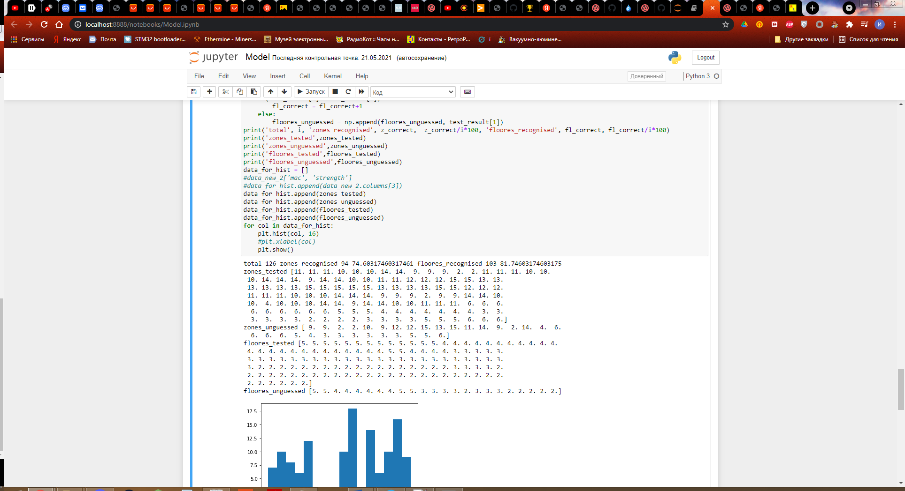

Рисунок 11. Вывод результата тестирования модели по опорной таблице (74,6% угаданных зон, 81,7% угаданных этажей на 126 примерах)

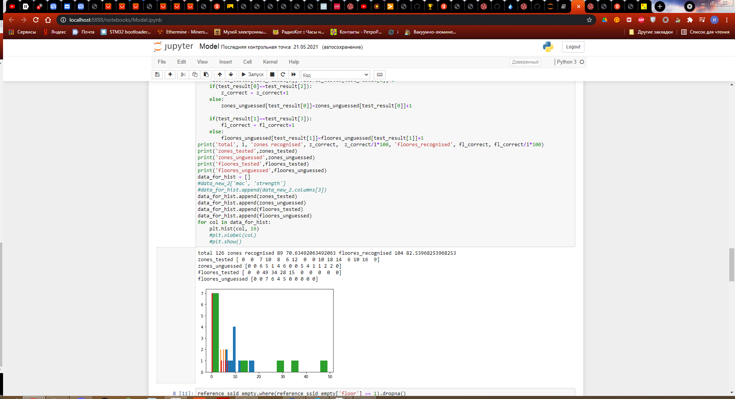

Рисунок 12. Вывод результата тестирования сложной модели (70,6% угаданных зон, 82,5% угаданных этажей на 126 примерах)

* 1. Навигация

Осуществление навигации происходит за счёт построения маршрута от текущего местоположения пользователя, до пункта назначения. Для демонстрации построения маршрутов, среди конечных точек были выбраны туалеты и выходы из здания.

В задаче навигации по ГЗ МГТУ им. Н.Э. Баумана рассматривается 2 сценария:

1. Пункт назначения находится на том же этаже, где сейчас стоит пользователь;
2. Пункт назначения находится на этаже, отличном от положения пользователя.
   * 1. Карты

Для реализации возможности построения маршрутов были построены карты для этажей с первого по десятый. Карты представляют из себя связные неориентированные графы, которые хранятся в таблице map\_graph в базе данных приложения.

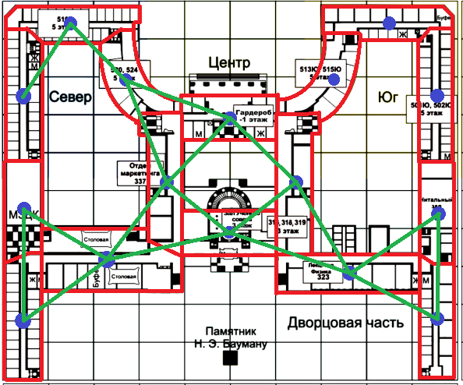

Рисунок 13. Граф карты 2 этажа ГЗ МГТУ им. Н.Э. Баумана.

Каждая зона навигации имеет свой идентификационный номер.

Для каждого этажа в таблице описан свой граф, пример графа, относящемуся к этажу 2, наложенного поверх карты, представлен на рисунке 13. Рисунок 14 отражает реальную карту помещения.

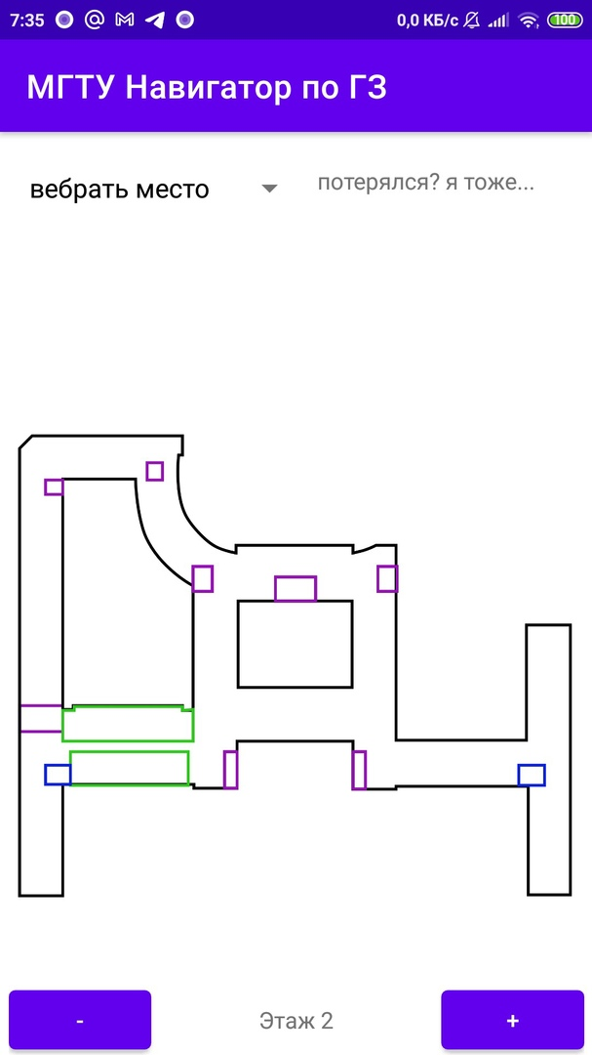

Рисунок 14. Карта 2 этажа ГЗ МГТУ им. Н.Э. Баумана. Фрагмент пользовательского интерфейса.

* + 1. Структура базы данных

В приложении используется встраиваемая СУБД SQLite. База данных состоит из четырёх несвязанных таблиц:

* wifi\_data\_reference\_table – опорная таблица для алгоритма определения местоположения;
* map\_graph – содержит информацию о графах карт всех этажей;
* navigation\_list – содержит список конечных пунктов назначения, по которым может осуществляться навигация;
* ladders – содержит данные о лестницах: расположение, связанные этажи.

Даталогическая модель базы данных присутствует на рисунке 15.

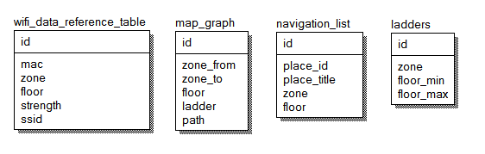

Рисунок 15. Даталогическая модель базы данных приложения.

wifi\_data\_reference\_table

Поля таблицы:

* id – integer, счётчик, первичный ключ;
* mac – text, MAC-адрес сети;
* zone – integer, номер зоны с самым сильным сигналом от данной точки доступа;
* floor – integer, номер этажа с самым сильным сигналом от данной точки доступа;
* strength – integer, сила самого мощного сигнала от этой точки доступа;
* ssid – text, SSID данной сети.

Содержимое данной таблицы представлено в таблице 2.

map\_graph

Поля таблицы:

* id – integer, счётчик, первичный ключ;
* zone\_from – integer, номер зоны, из которой выходит луч графа;
* zone\_to – integer, номер зоны, в которую входит луч графа;
* floor – integer, этаж;
* ladder – integer, присутствует ли в этой зоне лестница;
* path – text, текстовое сообщение, использующееся для формирования навигационных команд пользователю при переходе из зоны zone\_from в зону zone\_to.

Фрагмент данных из таблицы map\_graph представлен в таблице 3.

Таблица 3. Фрагмент данных таблицы map\_graph

|  |  |  |  |  |
| --- | --- | --- | --- | --- |
| zone\_from | zone\_to | floor | ladder | path |
| 2 | 9 | 2 |  | идите прямо |
| 3 | 1 | 2 | 1 | идите прямо |
| 3 | 4 | 2 | 1 | зайдите в коридор, уходящий влево |
| 4 | 1 | 2 |  | идите прямо, на повороте поверните налево |
| 4 | 3 | 2 |  | идите прямо, на повороте поверните направо |
| 4 | 5 | 2 |  | идите прямо, на повороте поверните налево |
| 4 | 6 | 2 |  | идите прямо |
| 5 | 4 | 2 |  | идите прямо, на повороте поверните направо |
| 5 | 6 | 2 |  | идите прямо, на повороте поверните налево |
| 5 | 11 | 2 |  | идите прямо, на заверните в "циркуль" |
| 5 | 12 | 2 |  | идите прямо, на повороте поверните направо |
| 6 | 4 | 2 |  | идите прямо |
| 6 | 5 | 2 |  | идите прямо, на повороте поверните направо |
| 6 | 7 | 2 |  | идите прямо, на повороте поверните налево |

navigation\_list

Поля таблицы:

* id – integer, счётчик, первичный ключ;
* place\_id – integer, идентификатор пункта назначения в выпадающем списке;
* place\_title – text, название пункта назначения;
* zone – integer, зона, в которой располагается пункт назначения;
* floor – integer, этаж, на котором располагается пункт назначения.

Таблица 4 отражает содержимое таблицы navigation\_list.

Таблица 4. Содержимое таблицы navigation\_list

|  |  |  |  |
| --- | --- | --- | --- |
| place\_id | place\_title | zone | floor |
| 0 | туалет(ж) | 12 | 1 |
| 1 | туалет(м) | 12 | 1 |
| 1 | туалет(м) | 12 | 4 |
| 1 | туалет(м) | 12 | 5 |
| 1 | туалет(м) | 12 | 5 |
| 0 | туалет(ж) | 3 | 2 |
| 1 | туалет(м) | 3 | 2 |
| 0 | туалет(ж) | 9 | 2 |
| 1 | туалет(м) | 9 | 2 |
| 0 | туалет(ж) | 10 | 3 |
| 1 | туалет(м) | 10 | 3 |
| 0 | туалет(ж) | 10 | 4 |
| 1 | туалет(м) | 10 | 4 |
| 0 | туалет(ж) | 10 | 5 |
| 1 | туалет(м) | 10 | 5 |
| 0 | туалет(ж) | 14 | 3 |
| 1 | туалет(м) | 14 | 3 |
| 0 | туалет(ж) | 14 | 4 |
| 1 | туалет(м) | 14 | 4 |
| 2 | выход (Яуза) | 12 | 1 |
| 3 | выход (не Яуза) | 5 | 2 |
| 3 | выход (не Яуза) | 7 | 2 |

ladders

Поля таблицы:

* id – integer, счётчик, первичный ключ;
* zone – integer, зона навигации, в которой располагается лестница;
* floor\_min – integer, минимальный этаж, на которой спускается лестница;
* floor\_max – integer, максимальный этаж, на который ведёт лестница.

Полный набор данных таблицы ladders представлен в таблице 5.

Таблица 5. Содержимое таблицы ladders

|  |  |  |
| --- | --- | --- |
| zone | floor\_min | floor\_max |
| 4 | 1 | 2 |
| 8 | 1 | 3 |
| 10 | 2 | 4 |
| 11 | 2 | 5 |
| 12 | 0 | 10 |
| 13 | 2 | 5 |
| 14 | 3 | 5 |
| 15 | 2 | 5 |
| 16 | 3 | 4 |

* + 1. Алгоритм составления маршрутов\поиск места

Поиск маршрута начинается после попытки определения местоположения, которое происходит приблизительно один раз в 3-7 секунд. Это связано с тем, что событие сканирования сетей Wi-Fi происходит не моментально. В случае невозможности определить положение устройства (пользователь в не зоны досягаемости надёжных точек доступа), попытки построить маршрут не происходит. Общий вид алгоритма навигации представлен в виде блок-схемы на рисунке 16.

Перед непосредственным построением маршрута до пункта назначения необходимо определить, находится ли конечная точка на этаже где сейчас находится пользователь. Если в таблице navigation\_list отсутствует пункт назначения на текущем этаже, будет произведён поиск ближайшей лестницы. Следующим шагом станет поиск нужной нам точки на ближайшем этаже сверху и на ближайшем этаже снизу. При этом будет произведено сравнение длин маршрутов при подъёме на верхний этаж и при спуске на нижний. Так как расстояния между зонами примерно одинаковые, длины лучей графа принимаются за единицу. Спуск и подъем по лестнице требует гораздо больше усилий, поэтому разница в этажах прибавляется к общему маршруту с коэффициентом 2. В случае совпадения длин маршрутов при спуске и подъёме, предпочтение будет отдано маршруту, предполагающему спуск. Подробная схема этой части алгоритма представлена на рисунках 17.1 и 17.2.

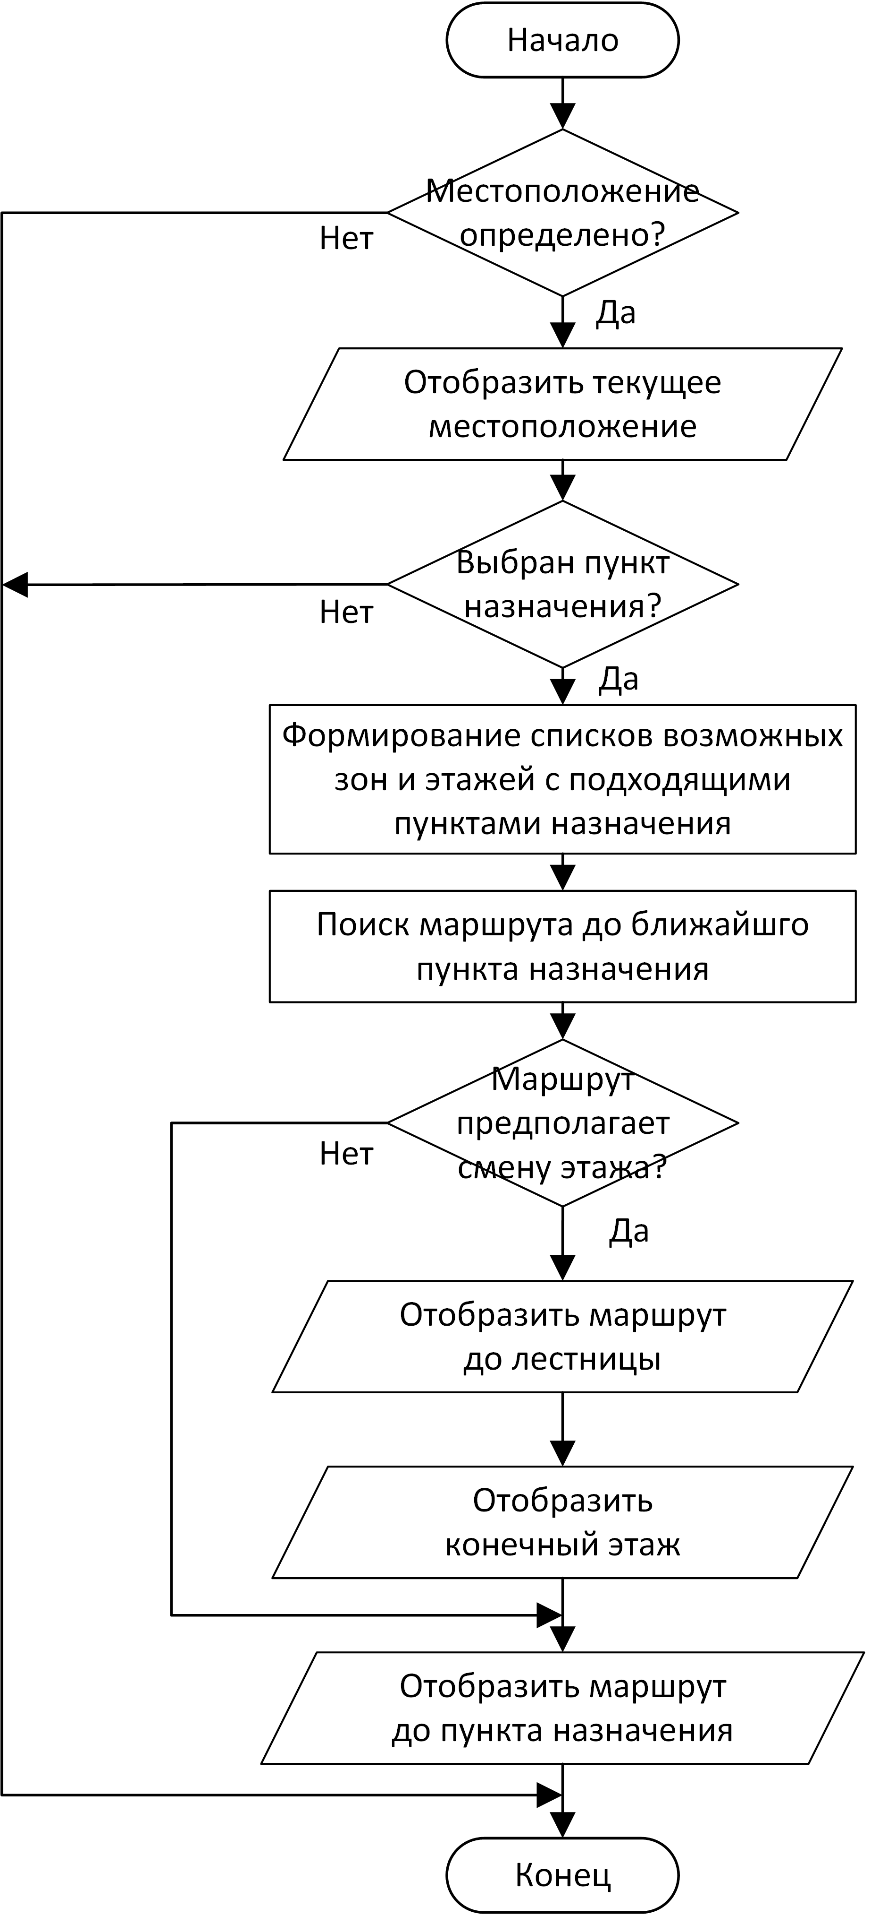

Рисунок 16. Схема алгоритма навигации.

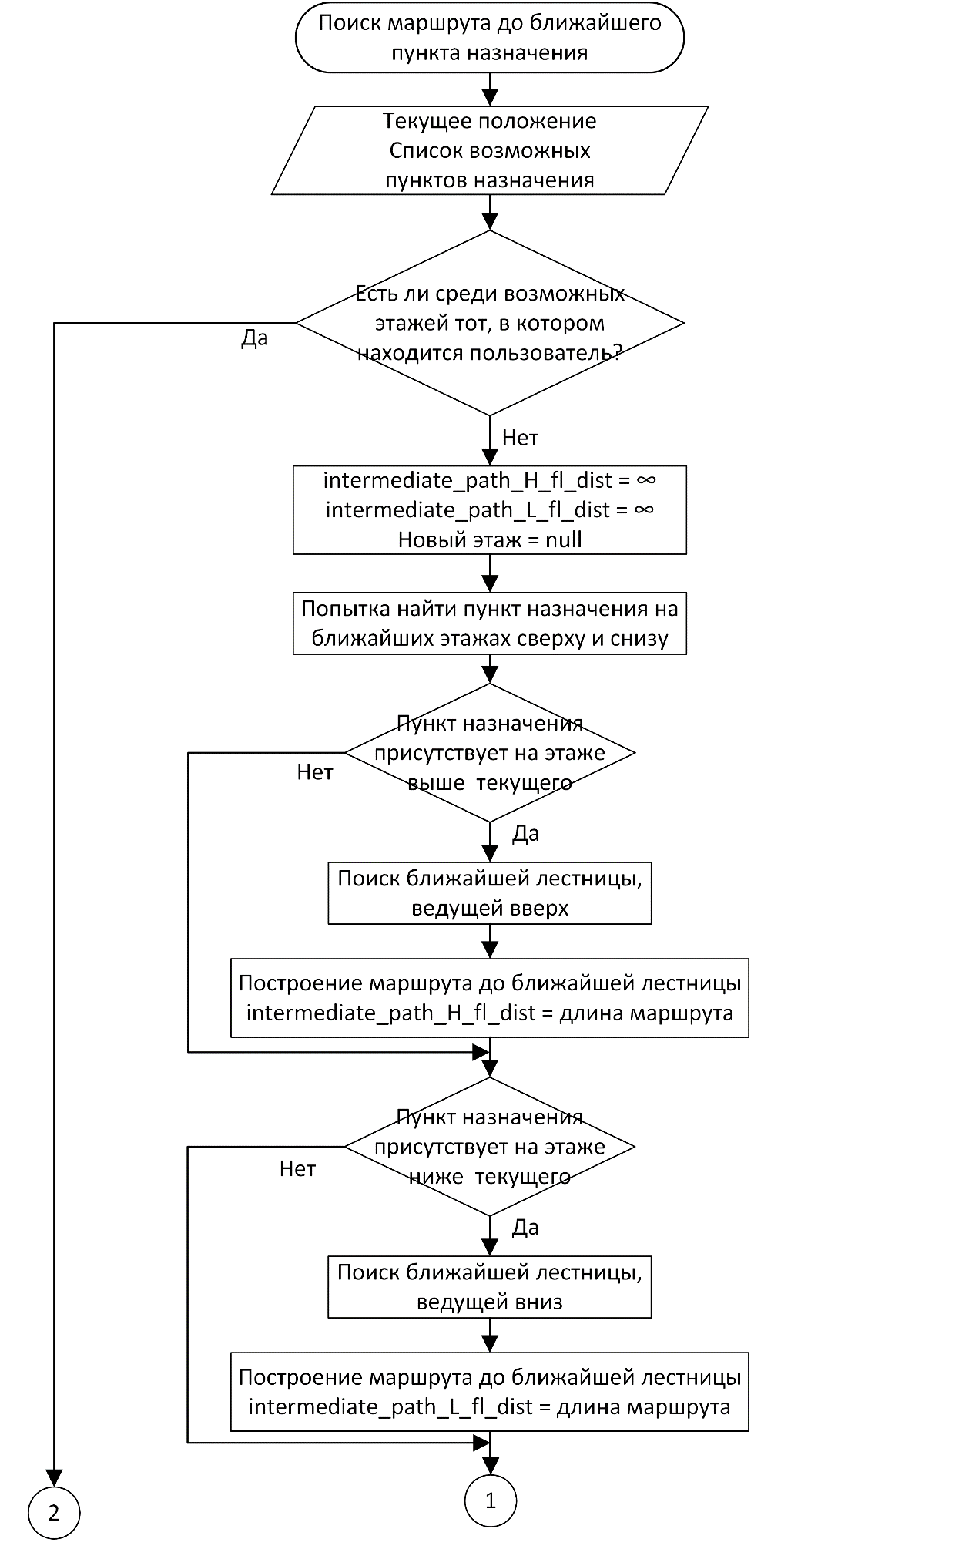

Рисунок 17.1 Декомпозиция операции «Поиск маршрута до ближайшего пункта назначения».

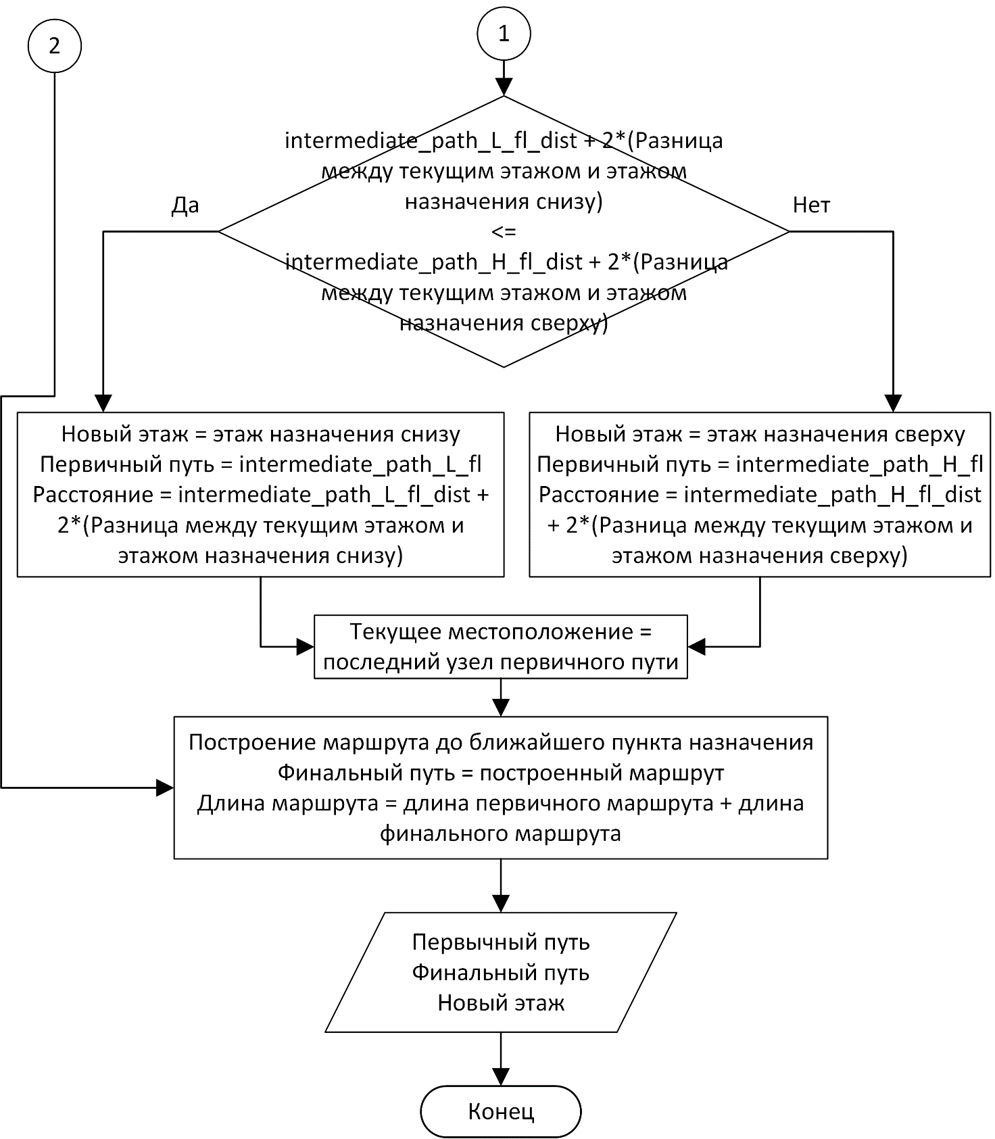

Рисунок 17.2 Декомпозиция операции «Поиск маршрута до ближайшего пункта назначения».

* + 1. Алгоритм построения маршрута на этаже

Перед началом работы алгоритма известны зона, в которой находится пользователь и зона, в где расположен пункт назначения. Так как карта этажа представлена в виде графа, при построении маршрута будет начат его обход в ширину и немедленно приостановлен при нахождении пункта назначения. Стартовым узлом является зона, в которой стоит пользователь. Такой метод хорош тем, что кратчайший путь будет обязательно найден. В худшем случае произойдёт полный перебор графа, но количество узлов не нас только большое чтобы вызвать заметные задержки при работе программы. Блок-схема алгоритма присутствует на рисунке 18.

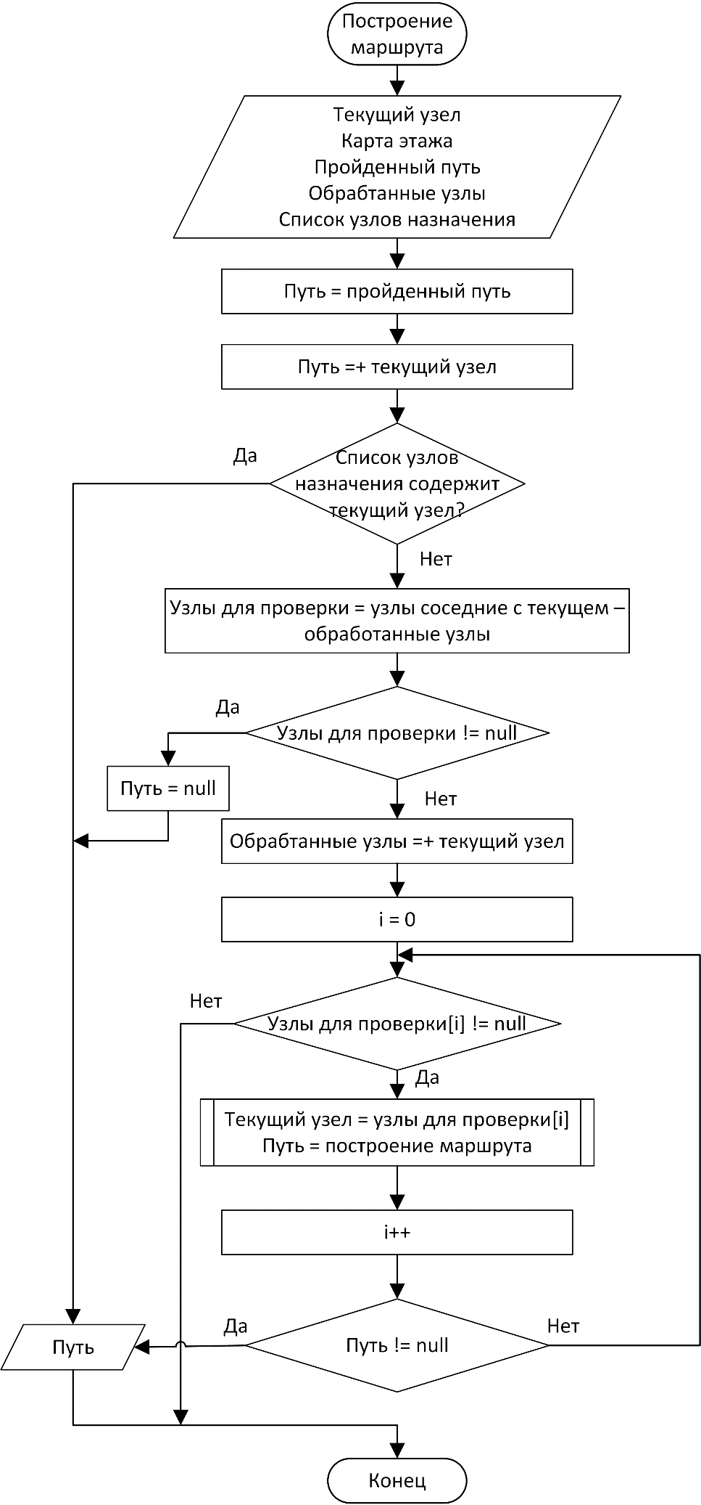

Рисунок 18. Декомпозиция операции «построение маршрута».

* 1. Работа приложения
     1. Интерфейс

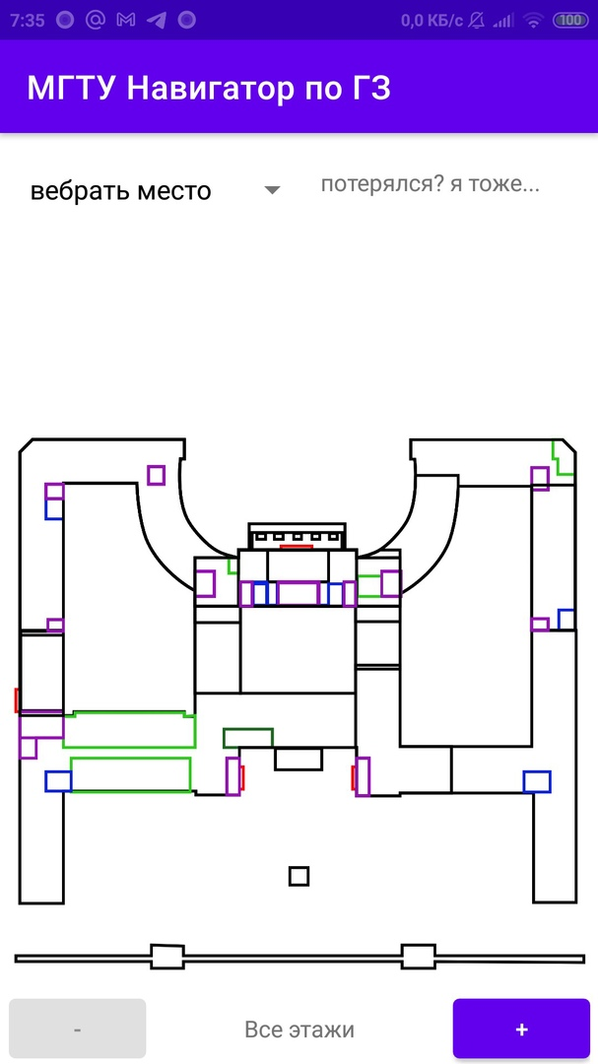 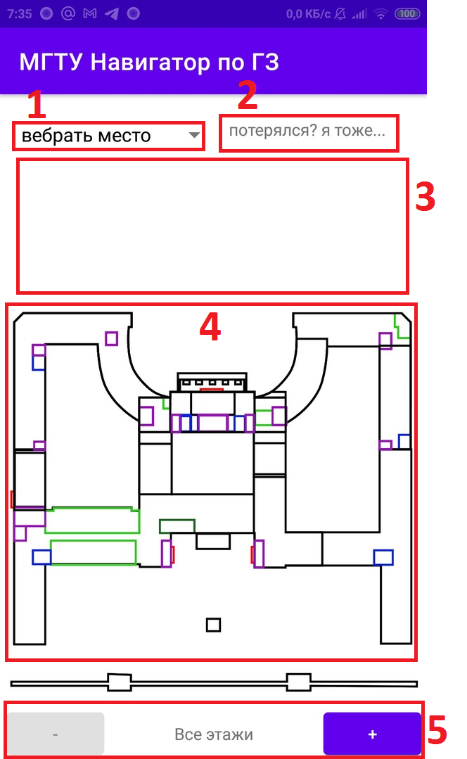

Рисунок 19. Пользовательский интерфейс приложения.

Элементы пользовательского интерфейса продемонстрированы на рисунке 19:

1. Выпадающий список, содержащий доступные для навигации зоны;
2. Текстовой поле, отображающее номер этажа, на котором находится пользователь, либо сообщение о том, что местоположение определить не удалось;
3. Текстовое поля, отображающее команды навигации, представлено на рисунке 22.
4. Условная карта главного учебного корпуса МГТУ им. Н.Э. Баумана;
5. Кнопки переключения между этажами и текстовое поле, сообщающее карта какого этажа видна в данный момент, работу которых можно наблюдать на рисунке 20.

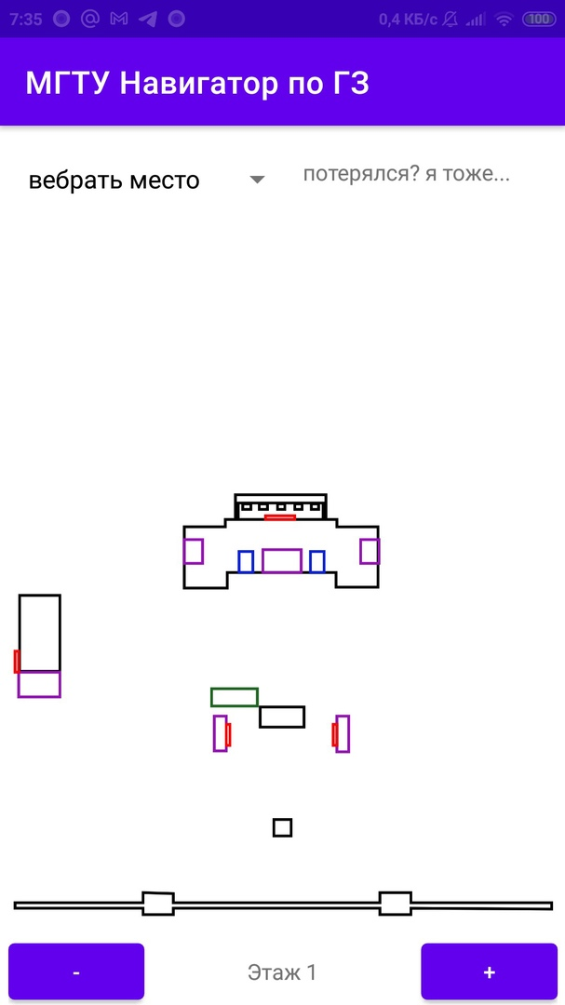 

Рисунок 20. Пример отображения карт 1 и 2 этажей.

* + 1. Демонстрация работы алгоритмов

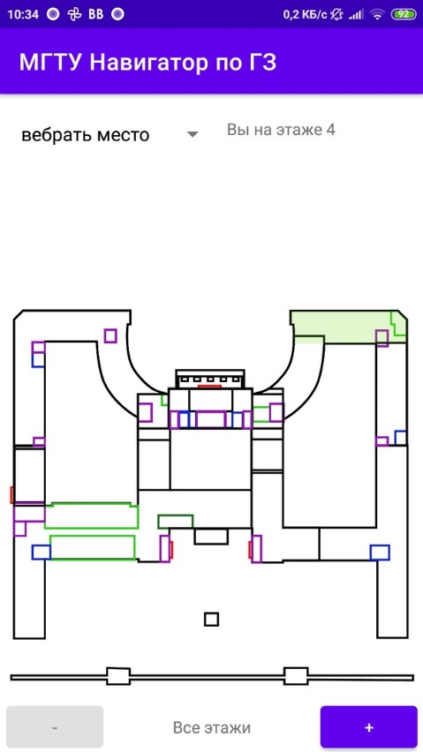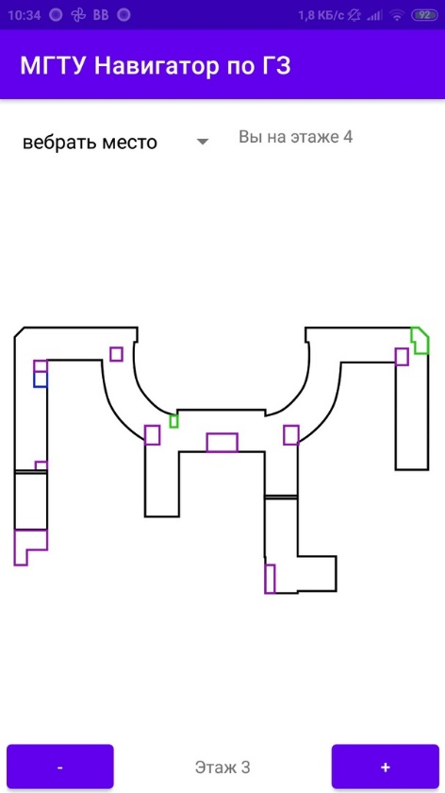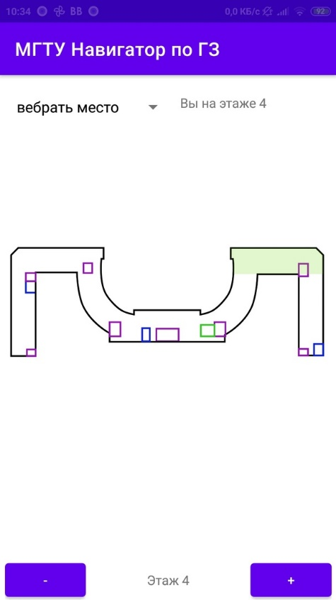

Рисунок 21. Пример определения местоположения пользователя.

Зона, в которой находится пользователь подсвечна светло-зелёным цветом на рисунке 21. Из данного рисунка видно, что при переключении карты на этажи, отличные от того, на котором находится пользователь, позиция подсвечивается только на карте «Все этажи».

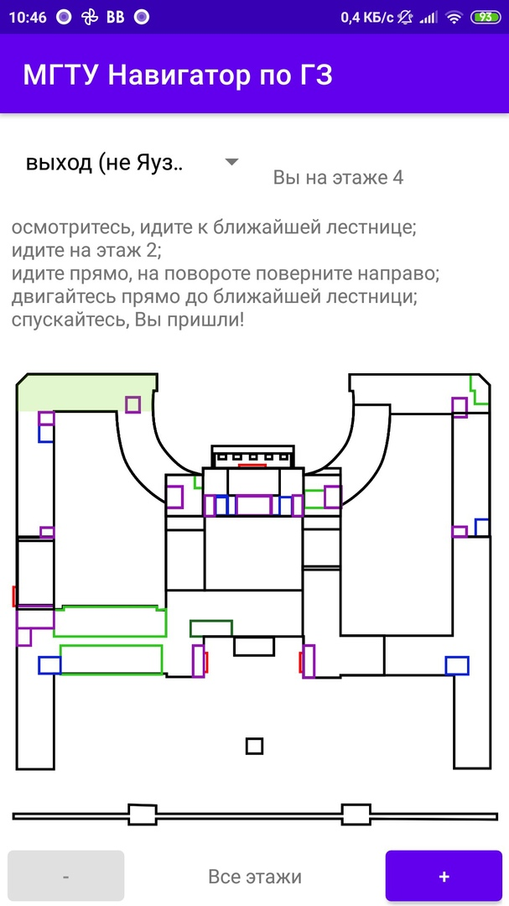

Рисунок 22. Пример работы системы навигации. Вывод команд навигации в поле над картой.

ЗАКЛЮЧЕНИЕ

В ходе выполнения выпускной квалификационной работы бакалавра и разработки системы навигации по ГЗ МГТУ им. Н.Э. Баумана на основе анализа сигналов Wi-Fi сети были выполнены следующие задачи:

* Была изучена предметная область, связанная с навигацией внутри помещений в условиях невозможности использования стандартных средств позиционирования (например, спутниковые системы).
* Были подробно проанализированы различные технологии, позволяющие осуществлять навигацию внутри помещений, сформулированы требования для корректной работы таких систем.
* Изучены методы обработки данных и создания моделей с помощью языка программирования Python, библиотек Pandas и Numpy в среде Jupyter Notebook с последующей реализацией протестированной модели на языке Java.
* Разработано мобильное приложение для сбора данных о точках доступа Wi-Fi, для последующего анализа.
* Изучены алгоритмы поиска кратчайших маршрутов, один из которых был реализован.
* Разработано мобильное приложение, осуществляющее навигацию внутри главного учебного корпуса МГТУ им. Н.Э. Баумана.

Данная система имеет потенциал к дальнейшему развитию, путём добавления большего числа мест для осуществления навигации, улучшение визуальной составляющей интерфейса.

СПИСОК ИСПОЛЬЗОВАННЫХ ИСТОЧНИКОВ

1. Навигация в помещениях с iBeacon и ИНС. [Электронный ресурс] – Электрон. дан. – URL: <https://habr.com/ru/post/245325/> (дата обращения: 26.03.2021)
2. Der Handlungsreisende wie er sein soll und was er zu thun hat, um Aufträge zu erhalten und eines glücklichen Erfolgs in seinen Geschäften gewiß zu sein ; Mit e. Titelkupf. / von einem alten Commis-Voyageur. - Ilmenau : Voigt, 1832. [Электронный ресурс] – Электрон. дан. – URL: <https://zs.thulb.uni-jena.de/receive/jportal_jparticle_00248075> (дата обращения: 01.06.2021)
3. Что спрашивают на собеседовании: обзор алгоритмов, часть 2. [Электронный ресурс] – Электрон. дан. – URL: <https://javarush.ru/groups/posts/3022-chto-sprashivajut-na-sobesedovanii-obzor-algoritmov-chastjh-2> (дата обращения: 14.05.2021)
4. Исследование операций Примеры и задачи / Е. Н. Гончаров, А. И. Ерзин, В. В. Залюбовский. – Новосибирск: Новосибирский государственный университет, 2005. – 78 с.
5. pandas documentation. [Электронный ресурс] – Электрон. дан. – URL: <https://pandas.pydata.org/pandas-docs/stable/index.html> (дата обращения: 07.04.2021)
6. NumPy Documentation. [Электронный ресурс] – Электрон. дан. – URL: [https://numpy.org/doc/stable/contents.html](https://numpy.org/doc/stable/reference/generated/numpy.array.html) (дата обращения: 07.04.2021)
7. Python. [Электронный ресурс] – Электрон. дан. – URL: <https://www.python.org/> (дата обращения: 06.04.2021)
8. statcounter Global Stats. [Электронный ресурс] – Электрон. дан. – URL: <https://gs.statcounter.com/os-market-share/mobile/worldwide> (дата обращения: 01.06.2021)
9. Announcing the Android 1.0 SDK, release 1. [Электронный ресурс] – Электрон. дан. – URL: <https://android-developers.googleblog.com/2008/09/announcing-android-10-sdk-release-1.html> (дата обращения: 01.06.2021)
10. Kotlin on Android. Now official / Maxim Shafirov.[Электронный ресурс] – Электрон. дан. – URL: <https://blog.jetbrains.com/kotlin/2017/05/kotlin-on-android-now-official/> (дата обращения: 01.06.2021)
11. Android for Developers. [Электронный ресурс] – Электрон. дан. – URL: <https://developer.android.com/> (дата обращения: 15.04.2021)
12. Wi-Fi и много других аббревиатур. Как в Android приложении получить данные об узлах Wi-Fi и не опухнуть / Максим Марашан. [Электронный ресурс] – Электрон. дан. – URL: <https://habr.com/ru/post/467765/> (дата обращения: 14.05.2021)
13. Как подключиться к конкретной WiFi точке в Android. [Электронный ресурс] – Электрон. дан. – URL: <https://dajver.blogspot.com/2014/05/wifi-android.html> (дата обращения: 30.03.2021)
14. SQLite на Android / Александр Климов. [Электронный ресурс] – Электрон. дан. – URL: <http://developer.alexanderklimov.ru/> (дата обращения: 01.06.2021)
15. Урок 34. Хранение данных. SQLite / Дмитрий Виноградов. [Электронный ресурс] – Электрон. дан. – URL: <https://startandroid.ru/ru/uroki/vse-uroki-spiskom/74-urok-34-hranenie-dannyh-sqlite.html> (дата обращения: 21.04.2021)

# Приложение А Графические материалы

В графическую часть выпускной квалификационной работы включено:

1. Приложение для сбора данный о токах доступа
2. Таблицы надёжных сетей и функция для её создания
3. Опорная таблица для определения местоположения и метод для её создания
4. Определение местоположения
5. Структура БД
6. Навигация
7. Интерфейс навигатора

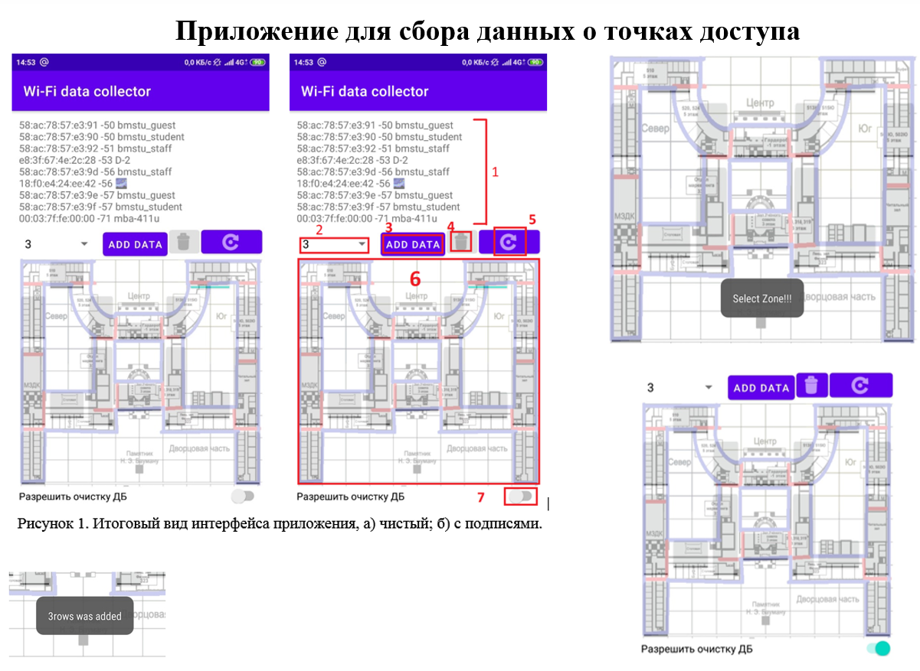

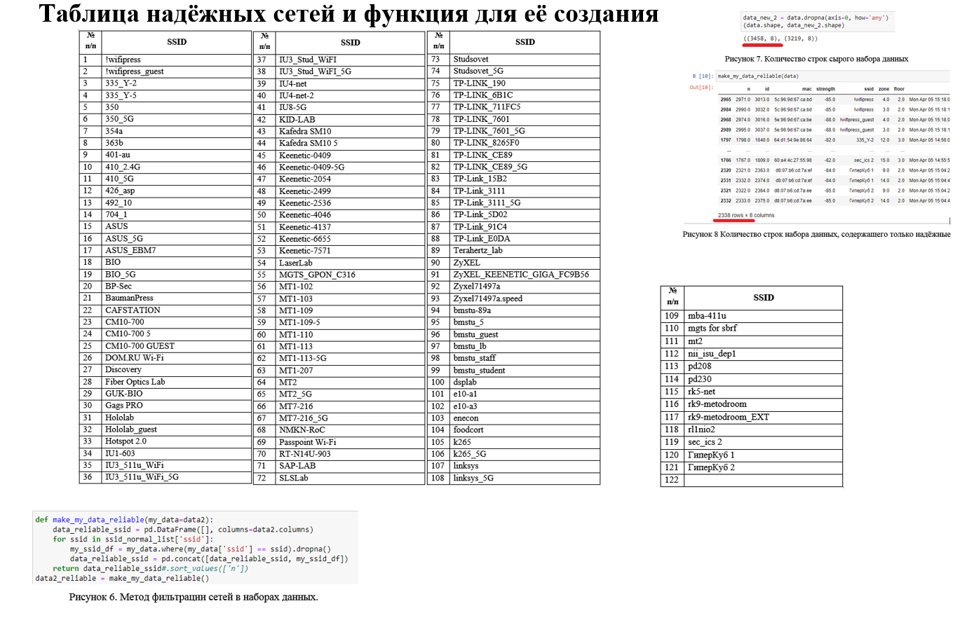

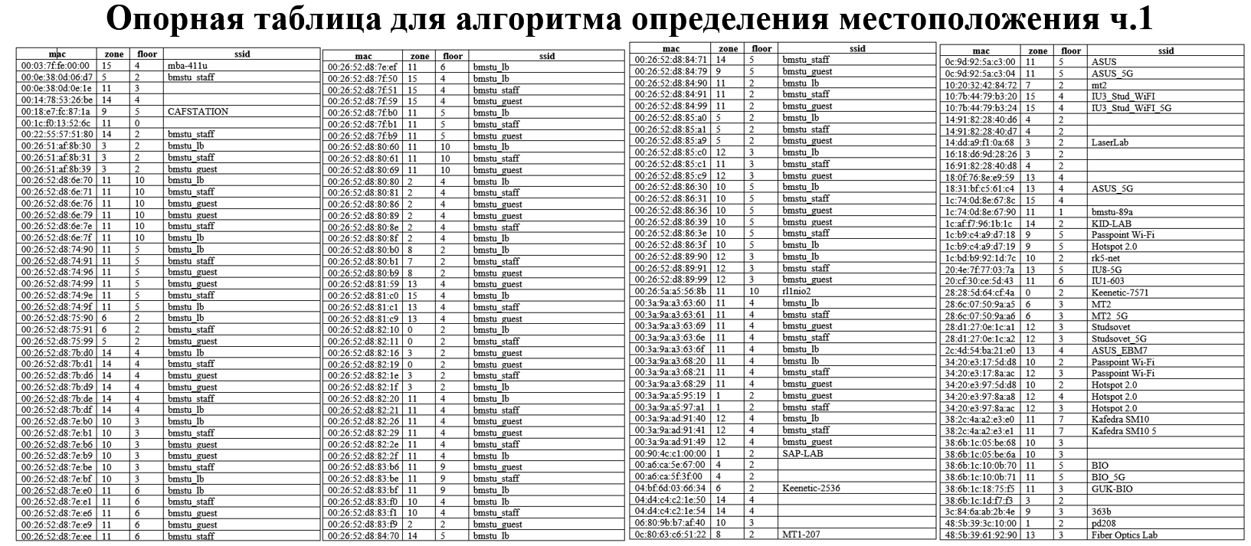

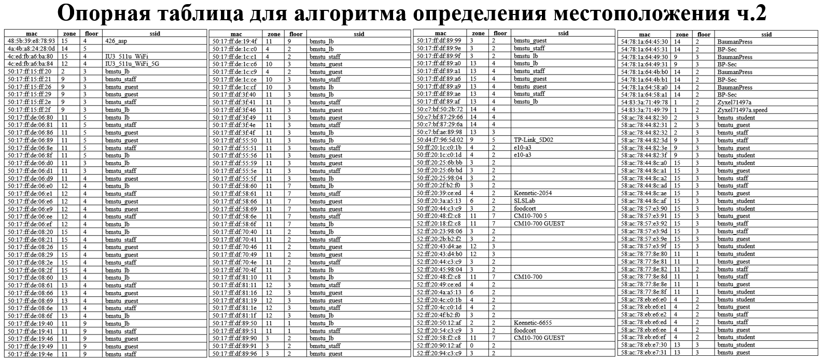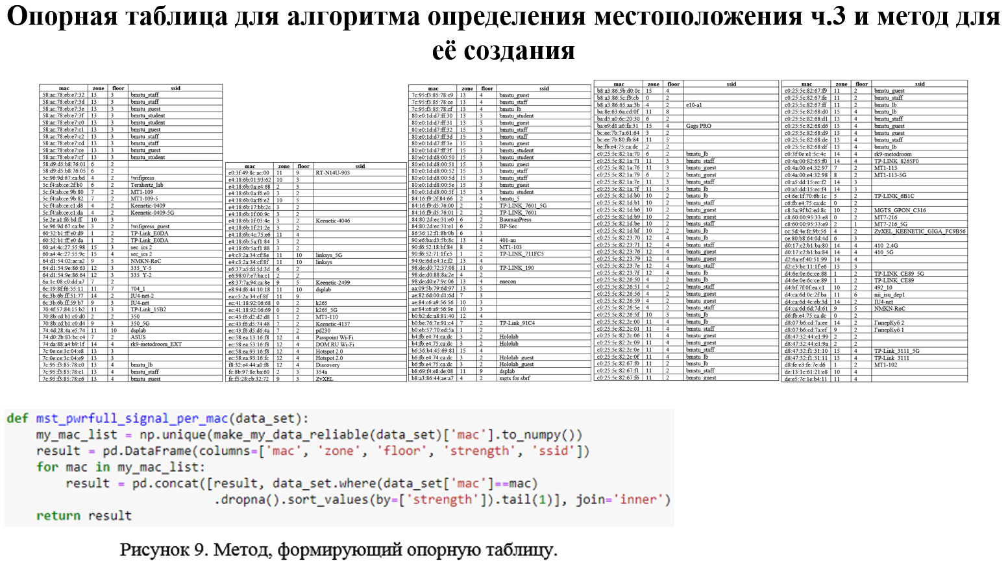

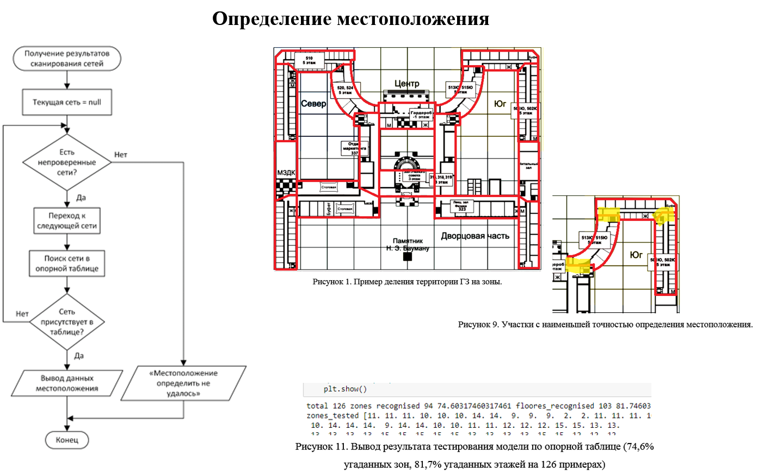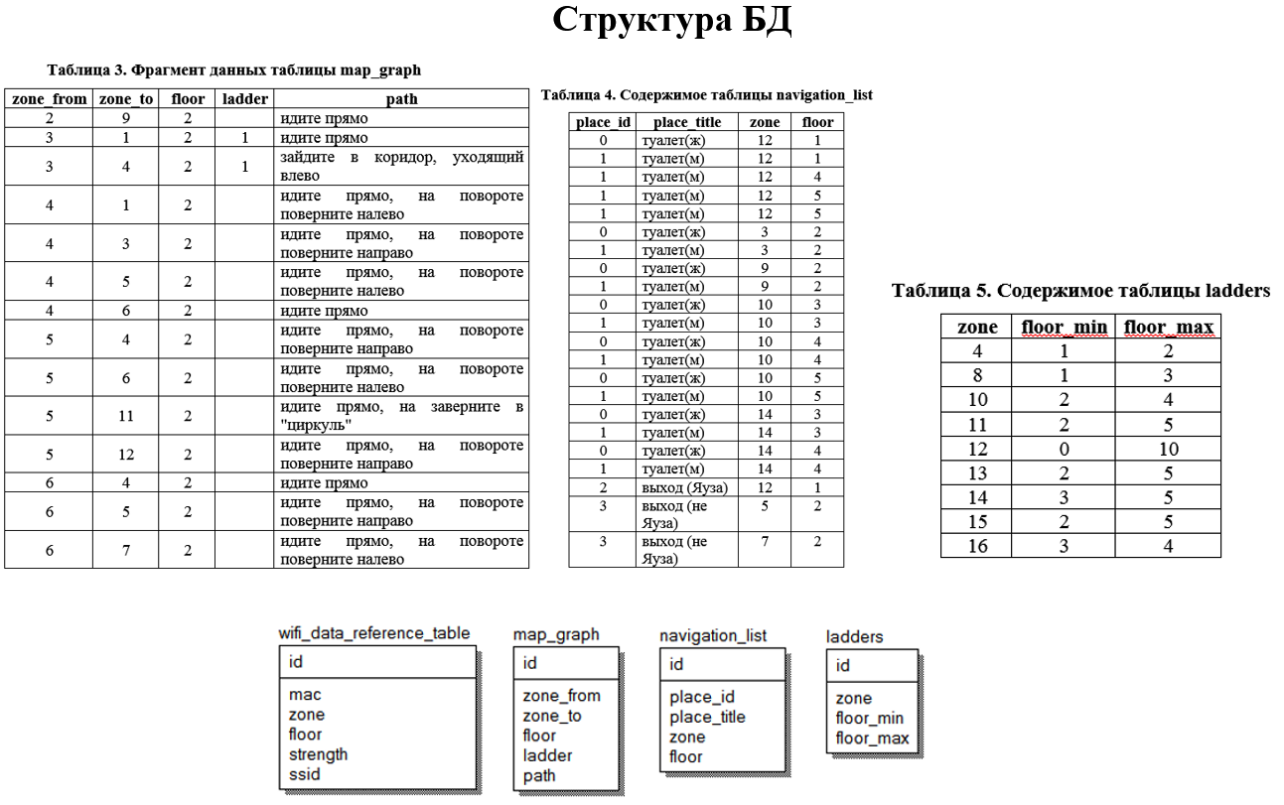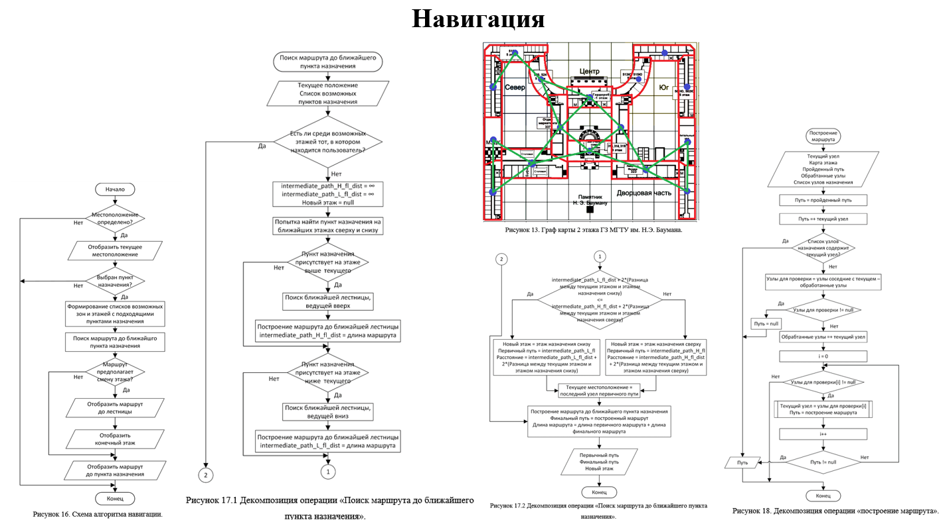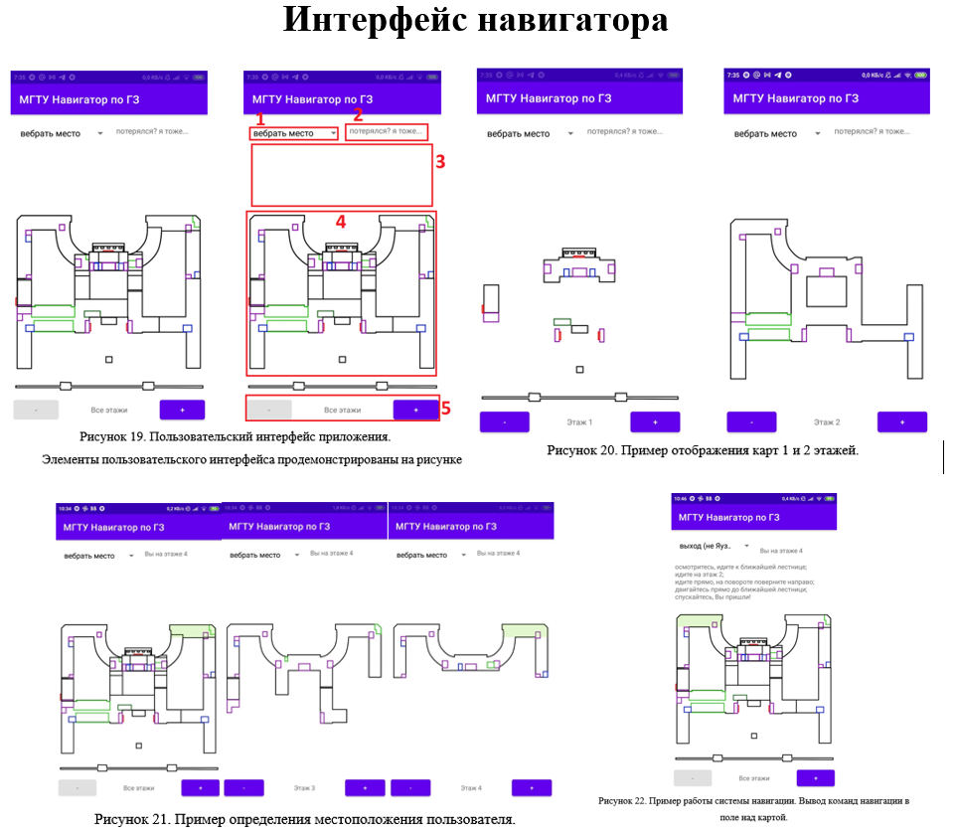

# Приложение Б Техническое задание

**Министерство образования и науки Российской Федерации**

**Федеральное государственное бюджетное образовательное учреждение**

**высшего профессионального образования**

**«Московский государственный технический университет имени Н.Э. Баумана»**

**(МГТУ им. Н.Э.Баумана)**

Утверждаю Согласовано

\_Сёмкин А.П.\_\_\_\_ \_\_\_\_\_\_\_\_\_\_\_\_\_\_\_\_\_

«\_\_\_»\_\_\_\_\_\_\_\_\_\_2021 г. «\_\_\_»\_\_\_\_\_\_\_\_\_\_2021 г.

**«Система навигации по главному зданию МГТУ им. Н.Э.Баумана на основе анализа сигналов Wi-Fi сети»**

техническое задание

(вид документа)

писчая бумага

(вид носителя)

7

(количество листов)

Исполнитель:

студент группы ИУ5-81

Попов И. А.

\_\_\_\_\_\_\_\_\_\_\_\_\_\_\_\_\_\_\_\_

«\_\_\_» \_\_\_\_\_\_\_\_\_\_2021 г.

Москва, 2021 г.

**СОДЕРЖАНИЕ**

[1. Наименование 3](#_Toc67040745)

[2. Основание для разработки 3](#_Toc67040746)

[3. Исполнитель 3](#_Toc67040747)

[4. Назначение и цель разработки 3](#_Toc67040748)

[5. Задачи, подлежащие решению 3](#_Toc67040749)

[6. Требования к разработке 4](#_Toc67040750)

[6.1. Требования к функциональности программного изделия 4](#_Toc67040751)

[6.2. Требования ко входным данным 4](#_Toc67040752)

[6.3. Требования к выходным данным 4](#_Toc67040753)

[6.4. Требования к пользовательскому интерфейсу 4](#_Toc67040754)

[6.5. Требования к базе данных 4](#_Toc67040755)

[6.6. Требования к составу и характеристикам программных средств пользовательского устройства: 5](#_Toc67040756)

[6.7. Требования к составу и характеристикам технических средств 5](#_Toc67040757)

[6.8. Требования к временным характеристикам программного изделия: 5](#_Toc67040758)

[6.9. Параметры устройства, не влияющие на эксплуатацию программного изделия: 5](#_Toc67040759)

[7. Этапы разработки 5](#_Toc67040760)

[8. Техническая документация, предъявляемая по окончании работы 6](#_Toc67040761)

[10. Дополнительные условия 7](#_Toc67040762)

1. **Наименование**

Система навигации по главному зданию МГТУ им. Н.Э.Баумана на основе анализа сигналов Wi-Fi сети.

# Основание для разработки

Основанием для разработки является задание на ВКР, подписанное руководителем ВКР и утвержденное заведующим кафедрой ИУ5 МГТУ им. Н.Э. Баумана.

# Исполнитель

Студент МГТУ им. Н.Э. Баумана группы ИУ5-81 Попов Илья Андреевич.

# Назначение и цель разработки

Целью разработки является помощь в нахождении мест (лестницы, аудитории, выходы) в главном здании МГТУ им. Н.Э. Баумана для человека, не имеющего опыта в ориентировании в главном учебном корпусе (абитуриент, первокурсник и т.д.).

Назначением разработки является создание автоматизированной информационной системы, осуществляющей помощь в навигации по главному зданию МГТУ им. Н.Э. Баумана, в виде мобильного приложения для смартфонов под управлением ОС Android.

## Задачи, подлежащие решению

* исследование предметной области;
* анализ программ-аналогов;
* разработка алгоритма определения положения пользователя на основе данных, полученных от точек доступа Wi-Fi сети.
* выбор алгоритма поиска маршрута;
* разработка мобильного приложения;
* отладка мобильного приложения;
* разработка даталогической модели базы данных;
* сбор данных о точках доступа Wi-Fi сети;
* создание документации;

# Требования к разработке

## Требования к функциональности программного изделия

Для пользователя системы должны быть обеспечены следующие возможности:

* + 1. Определение местоположения пользователя на территории главного здания МГТУ им Н.Э. Баумана в текущий момент времени;
    2. Определение этажа с точностью ± 1 этаж;
    3. Возможность выбора пункта назначения для навигации среди наиболее важных для неподготовленного человека мест (аудитории с неочевидным расположением, туалеты, лестницы, выходы и т.д.);
    4. Построение маршрута от позиции пользователя до пункта назначения и обновление маршрута при перемещении пользователя;
    5. Определение направления взгляда пользователя (при наличии в смартфоне пользователя необходимого технического оснащения);
  1. **Требования ко входным данным**
     1. Сигналы Wi-Fi сети;
  2. **Требования к выходным данным**
     1. Визуальное обозначение местоположения пользователя в виде подсвеченной зоны на плане главного здания МГТУ им. Н.Э. Баумана. Отображение номера этажа в виде текста.
     2. Визуальное и/или текстовое отображение маршрута.
  3. **Требования к пользовательскому интерфейсу**
     1. Главный экран
        1. Схематическое отображение плана ГЗ по центру экрана;
        2. Выпадающий список доступных для навигации пунктов в верхней части экрана.
  4. **Требования к базе данных**
     1. SQLite;
  5. **Требования к составу и характеристикам программных средств пользовательского устройства:**
     1. ОС устройства: Android, версией не ниже 6.0;
  6. **Требования к составу и характеристикам технических средств**
     1. Требования к составу и характеристикам технических средств среды:
        1. Wi-Fi сеть, позволяющая осуществлять роуминг между точками доступа.
     2. Требования к составу и характеристикам технических средств клиентского устройства:
        1. Поддержка стандартов Wi-Fi: 802.11g и 802.11k;
        2. Объем оперативной памяти: минимум 3 Гб;
        3. Объем свободного пространства: минимум 100 Мб;
  7. **Требования к временным характеристикам программного изделия:**
     1. Время запуска приложения: 7 секунд;
     2. Время определения местоположения с момента включения с учётом включенного Wi-Fi модуля устройства: 15 секунд;
     3. Период обновления местоположения: 6 секунд;
     4. Время построения маршрута: 5 секунд;
  8. **Параметры устройства, не влияющие на эксплуатацию программного изделия:**
     1. Фирма-производитель устройства.
  9. **Средства разработки**
     1. Android Studio;

1. **Этапы разработки**

|  |  |  |
| --- | --- | --- |
| № п/п | Наименование этапа и содержание работ | Сроки исполнения |
| 1 | Разработка и утверждение ТЗ | Март 2021г. |
| 2 | Исследование предметной области | Март 2021г. |
| 3 | Исследование Wi-Fi сетей в главном здании МГТУ им. Н.Э. Баумана | Март - Апрель 2021г. |
| 4 | Разработка мобильного приложения для навигации на основе Wi-Fi сетей в ГЗ МГТУ им. Н.Э. Баумана | Апрель 2021г. |
| 5 | Отладка приложения | Апрель – Май 2021г. |
| 6 | Оформление документации | Май – Июнь 2021г. |
| 7 | Защита работы | Июнь 2021г. |

1. **Техническая документация, предъявляемая по окончании работы**

По окончании работы должны быть предъявлены следующие документы:

* + Техническое задание;
  + Расчетно-пояснительная записка;
  + Программа и методика испытаний;
  + Графические материалы по продукту.

1. **Порядок приёмки работы**

Прием и контроль системы осуществляется в соответствии с документом «Программа и методика испытания».

# Дополнительные условия

Данное техническое задание может уточняться в установленном порядке.

# Приложение В Программа и методика испытаний

**Министерство образования и науки Российской Федерации**

**Федеральное государственное бюджетное образовательное учреждение**

**высшего профессионального образования**

**«Московский государственный технический университет имени Н.Э. Баумана»**

**(МГТУ им. Н.Э.Баумана)**

Утверждаю Согласовано

\_\_\_\_\_\_\_\_\_\_\_\_\_\_\_\_\_ \_\_\_\_\_\_\_\_\_\_\_\_\_\_\_\_

«\_\_\_»\_\_\_\_\_\_\_\_\_\_2021 г. «\_\_\_»\_\_\_\_\_\_\_\_\_\_2021 г.

**«Система навигации по главному зданию МГТУ им. Н.Э.Баумана на основе анализа сигналов Wi-Fi сети»**

программа и методика испытаний

(вид документа)

писчая бумага

(вид носителя)

6

(количество листов)

Исполнитель:

студент группы ИУ5-81

Попов. И.А.

\_\_\_\_\_\_\_\_\_\_\_\_\_\_\_\_\_\_\_\_

«\_\_\_»\_\_\_\_\_\_\_\_\_\_2021 г.

Москва 2021 г.

**1. Объект испытаний.**

Объектом испытаний является мобильное приложение.

**2. Цель испытаний.**

Испытания проводятся с целью проверки соответствия результатов работы приложения требованиям к функциональным характеристикам, описанным в п. 6.1 и временным характеристикам, описанным в п. 6.8 Технического задания.

**3. Состав предъявляемой документации.**

На испытания программного продукта предъявляются следующие документы:

* + - * Техническое задание
      * Программа и методика испытаний

**4. Технические требования.**

**4.1. Требования к аппаратному обеспечению**

* + - * Поддержка стандартов Wi-Fi: 802.11g и 802.11k;
      * Объем оперативной памяти: минимум 3 Гб;
      * Объем свободного пространства: минимум 100 Мб;

**4.2. Требования к программному обеспечению**

* + - ОС: Android, версией не ниже 6.0;

**5. Методы испытаний**

Испытания системы будут проводиться в следующем порядке:

1. Взаимодействие с интерфейсом модели.

2. Просмотр результатов работы модели.

Приемочные испытания включают проверку:

* + - * + Полноты и качества реализации функций, указанных в ТЗ

Последовательность проведения испытаний

|  |  |  |  |
| --- | --- | --- | --- |
| **№ п.п.** | **№ пункта ТЗ** | **Действие** | **Ожидаемый результат** |
| 1 | 6.1.1. Определение местоположения пользователя на территории главного здания МГТУ им Н.Э. Баумана в текущий момент времени; | Встать в центр одной из зон навигации. | Подсветка той зоны, где стоит пользователь. |
| 2 | 6.1.1. Определение местоположения пользователя на территории главного здания МГТУ им Н.Э. Баумана в текущий момент времени; | Перейти в соседнюю зону навигации. | Подсветка той зоны, куда перешёл пользователь. |
| 3 | 6.1.2. Определение этажа с точностью ± 1 этаж; | Встать в любом месте в ГЗ, где присутствуют сигналы Wi-Fi сети, кроме лестниц. | Отображение этажа, на котором стоит пользователь с точностью± 1 этаж. |
| 4 | 6.1.3. Возможность выбора пункта назначения для навигации среди наиболее важных для неподготовленного человека мест | Нажать на список доступных для навигации пунктов. | Раскрытия выпадающего списка из доступных для навигации пунктов. |
| 5 | 6.1.4. Построение маршрута от позиции пользователя до пункта назначения и обновление маршрута при перемещении пользователя; | Выбрать одно из доступных мест назначения нажатием на соответствующий пункт в списке пунктов, доступных для навигации. | Визуальное отображение маршрута от позиции пользователя до пункта назначения. |
| 6 | 6.1.4. Построение маршрута от позиции пользователя до пункта назначения и обновление маршрута при перемещении пользователя; | Выбрать одно из доступных мест назначения нажатием на соответствующий пункт в списке пунктов, доступных для навигации. После чего перейти в соседнюю зону навигации. | Обновление или перестройка маршрута. |
| 7 | 6.1.5. Определение направления взгляда пользователя (при наличии необходимого технического оснащения) | Стоя в любом месте в ГЗ, сделать последовательно четыре поворота на 90º в одну сторону с интервалом четыре секунды. | Определение направления взгляда по отношению к сторонам на плане ГЗ с точностью 90º. |
| 8 | 6.8.1. Время запуска приложения: 7 секунд; | Запустить приложение, убедившись, что оно не работает в фоновом режиме. | Появление на экране пользовательского интерфейса в течении семи секунд с момента запуска приложения. |
| 9 | 6.8.2. Время определения местоположения с момента включения с учётом включенного Wi-Fi модуля устройства: 15 секунд; | Запустить приложение. | Подсветка зоны навигации, в которой находится пользователь в течение пятнадцати секунд после включения приложения. |
| 10 | 6.8.3. Период обновления местоположения: 6 секунд; | Перейти в центр соседней зоны навигации. | Подсветка зоны навигации, в которой находится пользователь в течение шести секунд после перехода в соседнюю зону. |
| 11 | 6.8.4. Время построения маршрута: 5 секунд; | Выбрать одно из доступных мест назначения нажатием на соответствующий пункт в списке пунктов, доступных для навигации. | Визуальное отображение маршрута от позиции пользователя до пункта назначения в течение пяти секунд после выбора пункта. |
| 12 | 6.8.4. Время построения маршрута: 5 секунд; | Выбрать одно из доступных мест назначения нажатием на соответствующий пункт в списке пунктов, доступных для навигации. После чего перейти в соседнюю зону навигации. | Обновление или перестройка маршрута в течение пяти секунд после перехода в другую зону навигации. |

**6. Результат испытаний**

Основой испытаний является демонстрация работы основных функций приложения.

Испытание считается пройденным успешно, если в процессе демонстрации все действия прошли успешно и результат соответствовал ожидаемому с учетом проделанных действий.